Foto’s zijn aangevuld met extra informatie en foto’s (aangeduid met een letter).
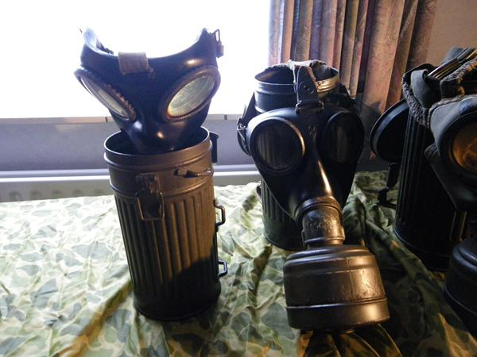
Foto -001- Duitse gasmaskers.
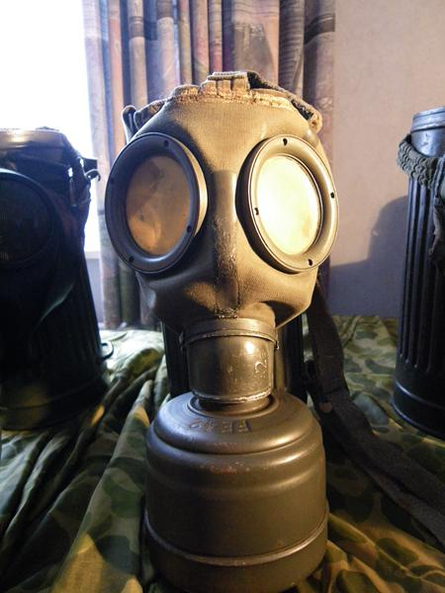
Foto -002- Duits gasmaskers met filter FE42
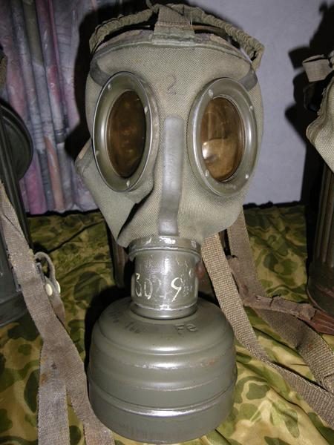
Foto -003- Duits gasmasker.
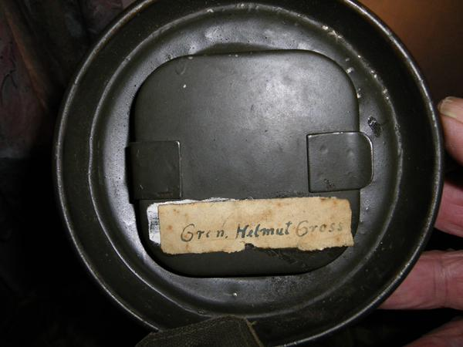
Foto -004- Duitse maskerdoos met naam Gren. Helmut Gross. Er ligt een Grenadier Helmut Gross begraven in Neupetershain Nord. Hij is geboren op 16 juni 1927 en gestorven op 20 april 1945. Of hij de juiste is? Grenadier Helmut Gross zou deel uit gemaakt kunnen hebben van Kampfgruppe Huber (59. Infanterie Division) in de strijd om de Corridor bij Coevering/Eerde. Dit is mij echter niet bekend.
Afbeelding -004a- De vermoedelijke Helmut Gross of Groß.
Bron: http://www.volksbund.de/graebersuche.html
Overzichtskaartje Strijd om Koevering met Kampfgruppe Huber.
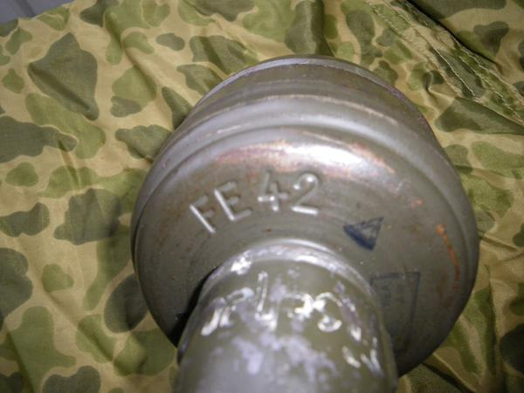
Foto -005- Gasmaskerfilter FE42

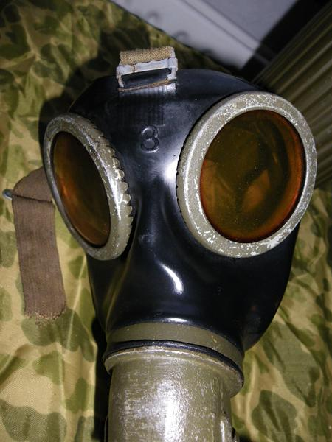
Foto -006- Duits gasmasker. Gasmaskers waren er in 3 maten: 1 groot, 2 medium, 3 klein (=nummer op voorhoofd). Dit is zeer waarschijnlijk een exemplaar ‘Gasmaske 38’.
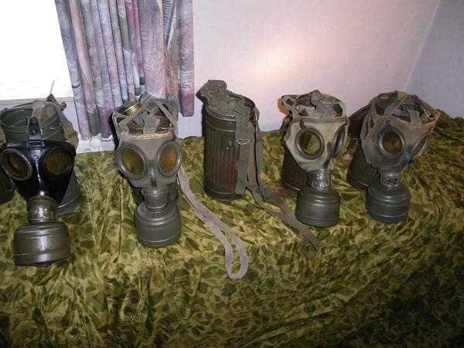
Foto -007- Duitse gasmaskers en ‘Tragebusche’.
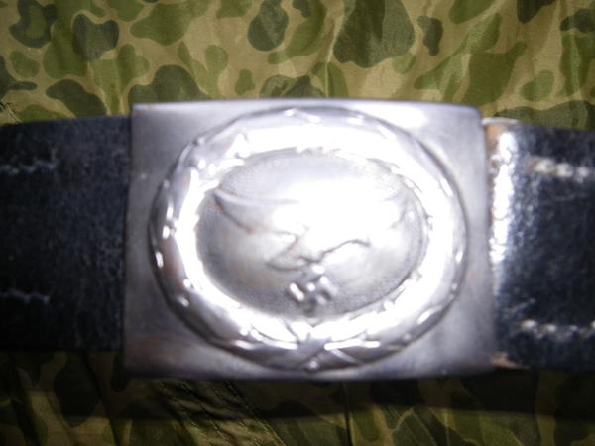
Foto -008- Duitse koppel Luchtlandingstroepen (dalende adelaar).
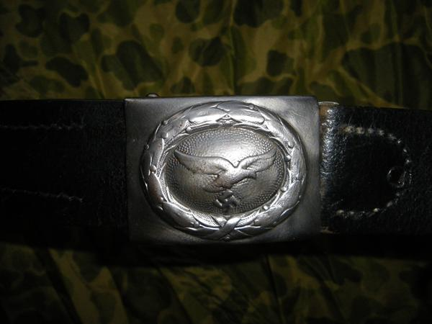
Foto -009- Duitse koppel luchtlandingstroepen (dalende adelaar).
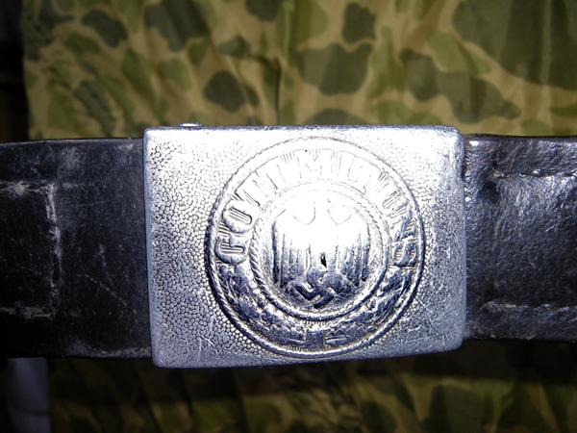
Foto -010- Duitse koppel Heeresgruppe.
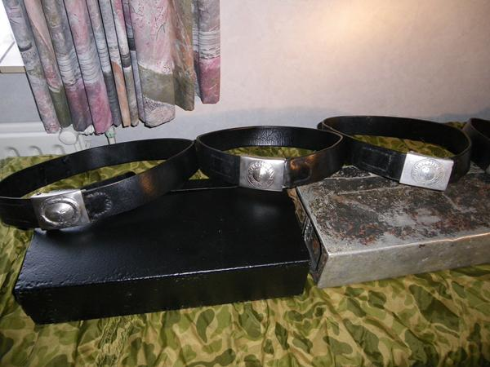
Foto -011- Duitse koppels lucht-landingstroepen en Heeresgruppe.
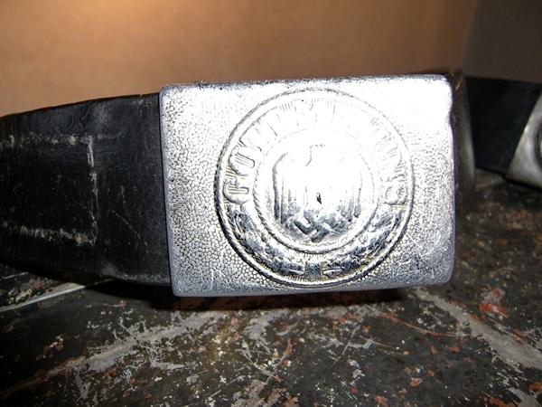
Foto -012- Duitse koppel Heeresgruppe.
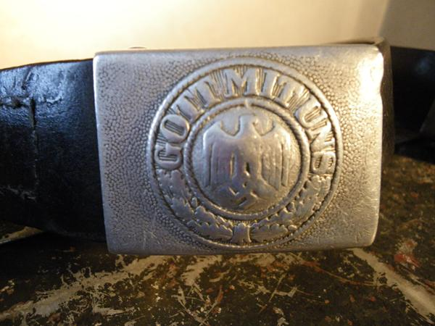
Foto -013- Duitse koppel Heeresgruppe ‘GOTT MIT UNS’
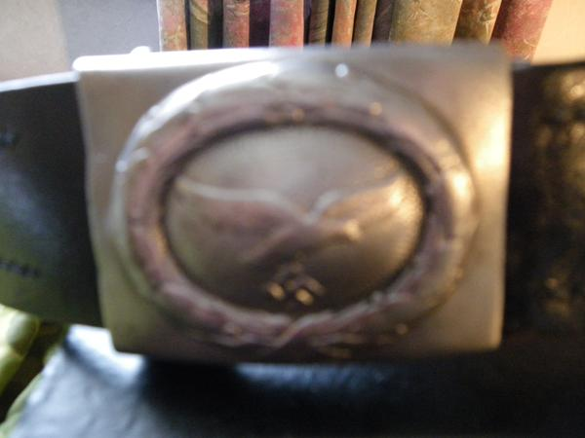
Foto -014- Duitse koppel Luchtlandingstroepen.
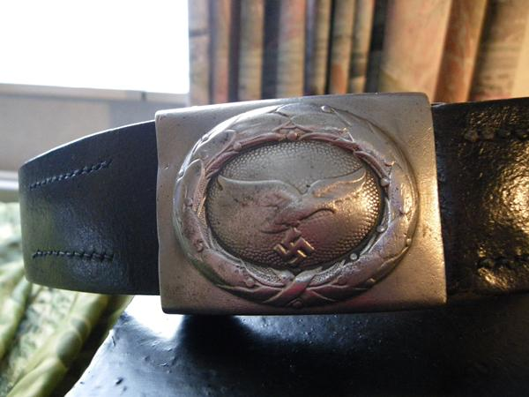
Foto -015- Duitse koppel Luchtlandingstroepen.
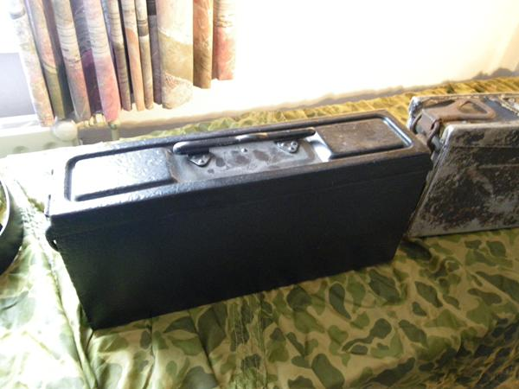
Foto -016- Duitse patronenkist MG34 of MG42. Links staat een ijzeren patronenkist, rechts een van aluminium.
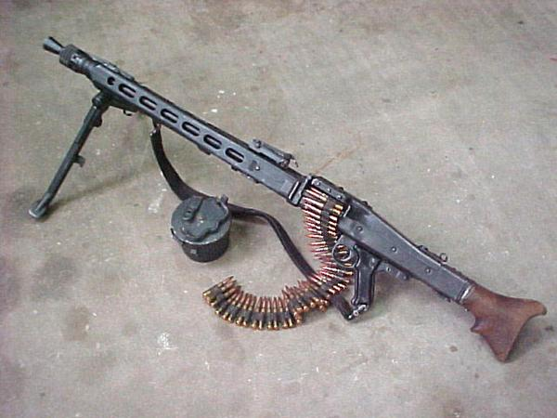
Foto -016a- MG42
De MG42 of Maschinengewehr 1942 (officieel "Universal-Maschinengewehr Modell 42") is een Duitse mitrailleur (machinegeweer) die voor het eerst werd geproduceerd in 1942 als de opvolger van de MG34. Het Britse leger gaf het wapen de bijnaam Hitlers Buzzsaw. De Nederlandse vertaling daarvan is Hitlers cirkelzaag, af te leiden van de hoge vuursnelheid. De MG42 had met z'n 1200 schoten per minuut (sommige versies gingen tot 1800 schoten per minuut), de hoogste vuursnelheid van alle vuurwapens tijdens de Tweede Wereldoorlog. Nadeel was wel dat door de hoge vuursnelheid veel patronen konden worden verschoten, waardoor men snel door de aanwezige munitievoorraad heen was. De MG42 kon wel 20 schoten per seconde afvuren en moest met korte salvo's worden afgevuurd, om het smelten van de loop tegen te gaan.

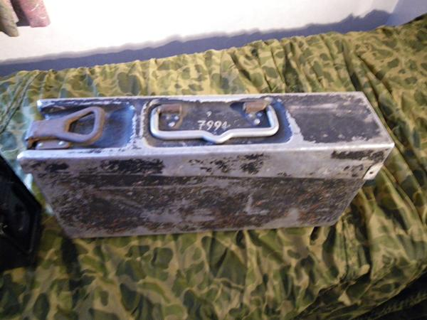
Foto -017- Duitse patronenkist MG34 of MG42 aluminium.
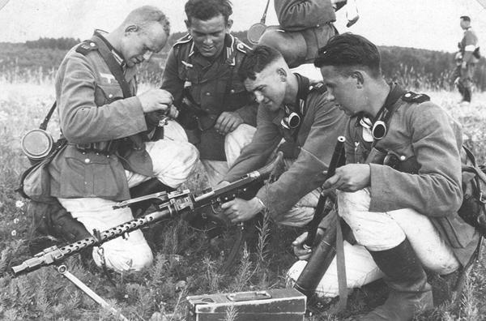
-017a- Duitse militairen op training met de MG34 met op de voorgrond een dergelijke patronenkist als op foto -017-.
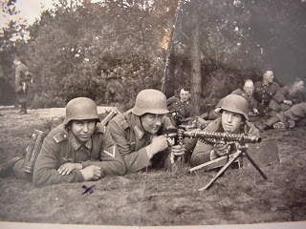
Foto -017b-Duitse militairen met MG34 en patronenkist
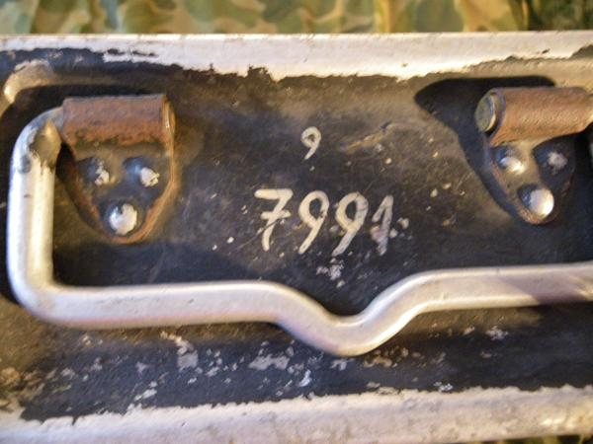
Foto -018- Detail Duitse patronenkist MG34 of MG42.
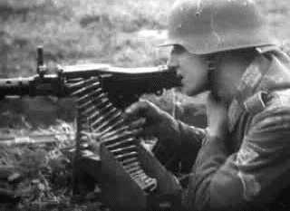
Foto -018a- Duitse militair met MG34-munitiekist.
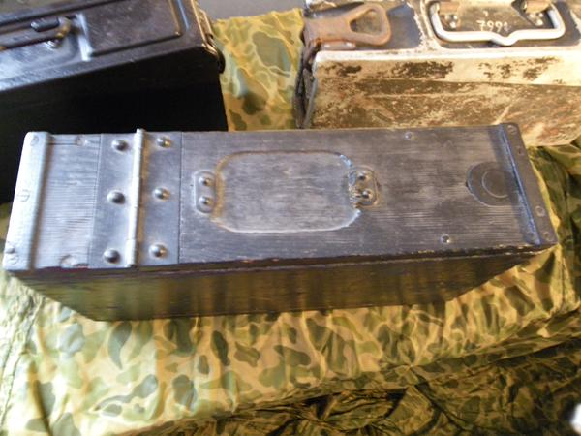
Foto -019- Duitse patronenkist MG08 hout.
Maschinengewehr 08
De Spandau M.25 was een (volgens het toenmalige internationale militaire spraakgebruik) zware mitrailleur, die in Duitsland aanvankelijk onder licentie van Maxim werd geproduceerd en vervolgens naar Duitse inzichten werd gemodificeerd. Hoewel deze mitrailleur in principe door een man kon worden bediend, werden organiek een commandant en enkele manschappen bij dit type mitrailleur ingedeeld. De lichte mitrailleur Maxim 08/15 was wel bedoeld om door een man te worden bediend.

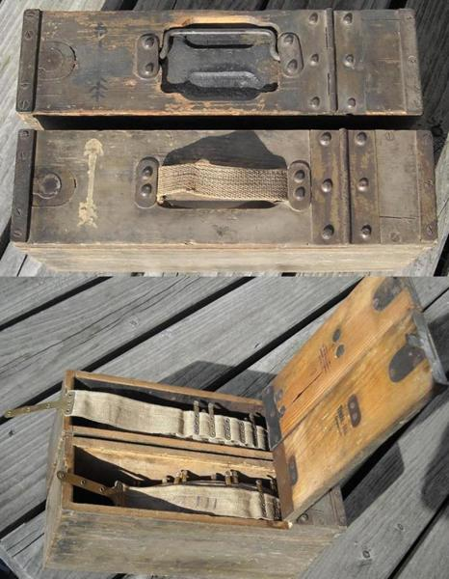
Foto -019a- Holz-Patronenkasten verwendet zum MG08 und 08/15.
Inhalt: 1 Gurt à 250 Patronen mit feldgrauem Anstrich.
Man beachte den Richtungs-Pfeil am Deckel Schußrichtung oberer Kasten mit Eisengriff der untere Kasten mit Griff aus Papierstoff.
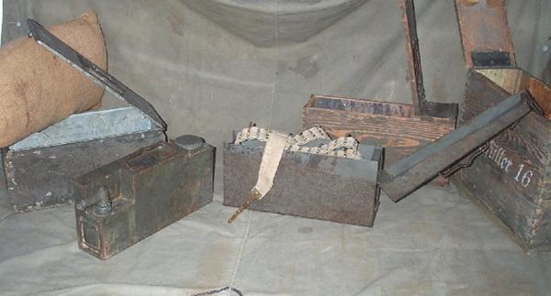
Foto -019b- Verschillende munitiekisten voor de MG08 en MG08/15.

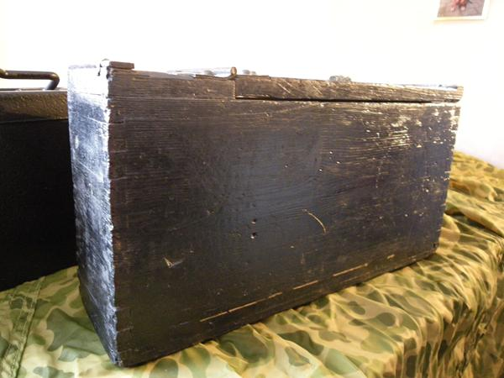
Foto -020- Duitse patronenkist MG08 of MG08/15 hout.
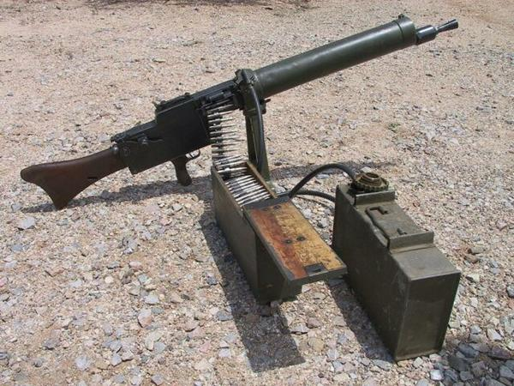
Foto -020a- Maschinegewehr MG08/15.
The Maschinengewehr 08, or MG 08, was the German Army's standard machine gun in World War I and is an adaption of Hiram S. Maxim's original 1884 Maxim gun. It was produced in a number of variants during the war. The MG 08 served during World War II as a heavy machine gun in many German infantry divisions, although by the end of the war it had mostly been relegated to second-rate fortress units.
The Maschinengewehr 08 (or MG 08)—so-named after 1908, its year of adoption—was a development of the license made Maschinengewehr 01. It could reach a firing rate of up to 400 rounds per minute using 250-round fabric belts of 7.92x57mm ammunition, although sustained firing would lead to overheating; it was water-cooled using a jacket around the barrel that held approximately one gallon of water. Using a separate attachment sight with range calculator for indirect fire, the MG 08 could be operated from cover. Additional telescopic sights were also developed and used in quantity during the war.
The MG 08, like the Maxim gun, operated on the basis of short barrel recoil and a toggle lock; once cocked and fired the MG 08 would continue firing rounds until the trigger was released (or until all available ammunition was expended). Its practical range was estimated at some 2,000 metres (2,200 yd) up to an extreme range of 3,600 metres (3,900 yd). The MG 08 was mounted on a sled mount (German: Schlittenlafette) that was ferried between locations either on carts or else carried above men's shoulders in the manner of a stretcher.
Pre-war production was by Deutsche Waffen und Munitionsfabriken (DWM) in Berlin and the government arsenal at Spandau (so that the gun was often referred to as a Spandau MG 08). When the war began in August 1914, approximately 12,000 MG 08s were available to battlefield units; production, at numerous factories, was however markedly ramped up during wartime. In 1914 some 200 MG 08s were produced each month; by 1916—once the weapon had established itself as the pre-eminent defensive battlefield weapon—the number had increased to 3,000; and a year later to 14,400 per month.
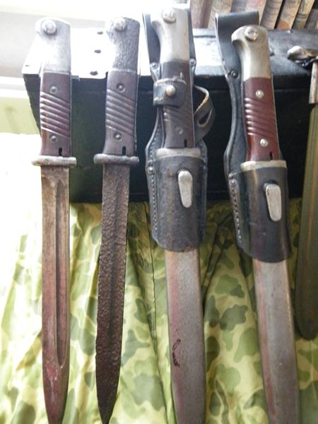
Foto -021- Duitse bajonetten voor geweer Mauser Karabiner 98k.
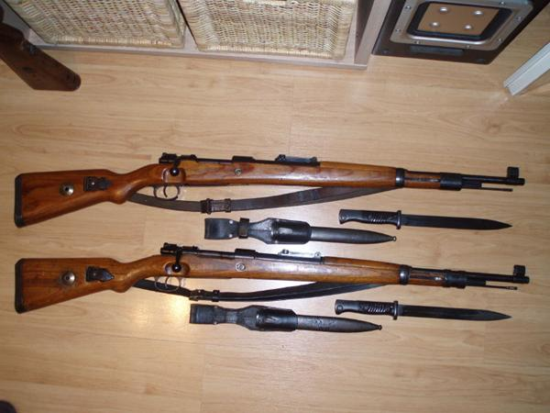
Foto -021a- Mauser Karabiner 98k. De Karabiner 98k (K98k of Kar98k) was een Duitse infanteriekarabijn die vanaf 1935 tot 1945 door een aantal Duitse fabrieken werd geproduceerd, waaronder de bekende wapenfabrikant Mauser te Oberndorf am Neckar. Het werd vanaf zijn introductie als standaardgeweer bij de Wehrmacht 60 jaar gebruikt in tientallen landen.
Het is een grendelgeweer (ook repeteergeweer genoemd), dat wil zeggen dat nadat er een schot is afgevuurd, de volgende patroon door middel van een handbediende grendel vanuit het magazijn in de kamer moet worden geduwd. Het systeem dat in de K98k wordt gebruikt, wordt wel eens als het meest succesvolle ontwerp in zijn soort omschreven omdat dit grendelsysteem steviger en betrouwbaarder was; het liep onder andere minder snel vast dan de tot dan toe gebruikte systemen.
Het interne magazijn kon maximaal 5 patronen, kaliber 7,92 x 57 mm, bevatten die met behulp van een laadstrip (clip) in het magazijn konden worden gedrukt.
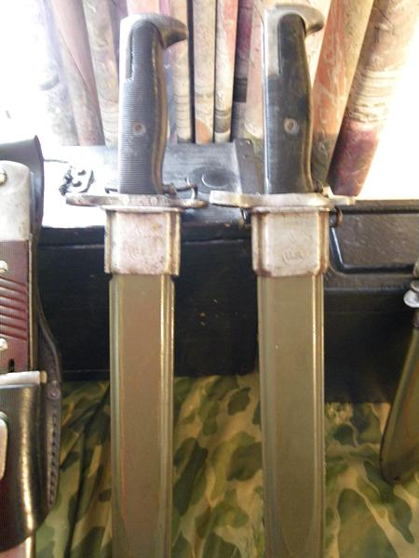
Foto -022- Americaanse U.S. Garand M1-bajonetten.
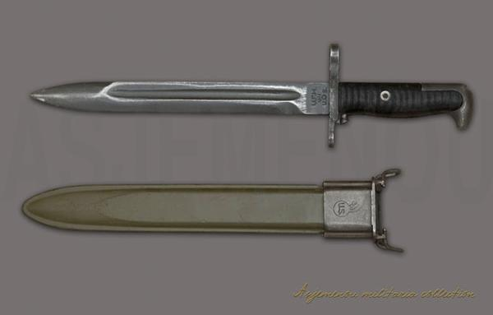
Foto -022a- Americaanse U.S. Garand M1-bajonet en –schede.

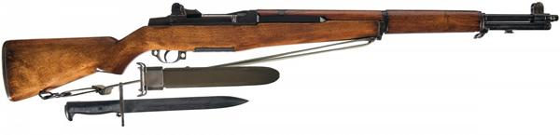
Foto -022b- De M1 Garand is een semiautomatisch geweer dat zijn diensten in het Amerikaanse leger vooral bewees tijdens de Tweede Wereldoorlog. Men noemt het dan ook wel 'The rifle that won the war' (= het geweer dat de oorlog won.) De Amerikaanse generaal George Patton was zeer te spreken over het 'M1 Garand' geweer.
Het 'U.S. Rifle, Caliber 30-06, M1' was het resultaat van experimenten en ontwikkeling door John Garand in de Springfield Armory fabriek in de jaren '20 en '30. Het geweer werd op 9 januari 1936 in gebruik genomen door het leger. John Garand ontwikkelde het wapen zo, dat het goed geschikt was voor massaproductie. De eerste grote levering van M1 Garands kwam eind 1937 van de band. Tijdens de Tweede Wereldoorlog werd de M1 geproduceerd door twee fabrikanten: Springfield Armory en Winchester Repeating Arms Company. Winchester had op 4 april 1939 al een contract gekregen voor een klein aantal M1's en kreeg tijdens de oorlog meer contracten om het wapen te produceren. WRA maakte vanaf 1939 tot het eind van de productie in 1945, zo'n 513.880 M1 Garand Rifles. SA maakte de Garand vanaf z'n ingebruikname tot het eind van de productie in 1957. Aan het eind van de oorlog waren circa 4 miljoen M1's geproduceerd. Er werden ook twee scherpschutterversies van de M1 Garand ontwikkeld, de M1C en de M1D. Deze zijn in vergelijking met het populairste scherpschuttersgeweer, de Springfield M1903A4, tijdens de Tweede Wereldoorlog niet veel gebruikt. Het wapen werd later nog gebruikt in de Korea-oorlog en op beperkte schaal in de Vietnamoorlog.
Rekruut richt zijn M1 Garand
De M1 Garand had ook zijn gebreken. Het magazijn bevatte slechts 8 patronen die geladen werden door middel van een patroonhouder, ook wel 'clip' genoemd, die bovenlangs in de magazijnopening van het geweer werd geduwd. Om een patroon in kamer te brengen moest men de afsluiter van de Garand open houden en de clip erin duwen. Liet men te vroeg los, dan werd de vinger ernstig toegetakeld; dit noemde men een 'Garandthumb'. De patronen waren van het kaliber 0.30 inch (.30-06 Springfield of 7,62 x 63 mm). Een nadeel was dat de 'clip' automatisch werd uitgeworpen wanneer de laatste patroon was afgevuurd. Dit uitwerpen veroorzaakte een luid 'ping-geluid', wat (mits het geluid niet werd overstemd door lawaai van andere vuurwapens) ervoor kon zorgen dat de vijand wist dat de schutter zijn wapen moest herladen en bovendien zijn positie verraadde.
De M1 Garand is nog steeds een begeerd wapen bij wapen- en militariaverzamelaars
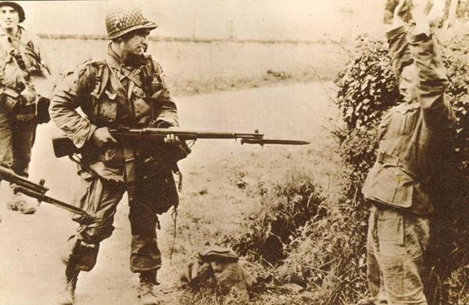
Foto -022c- With his M1 Garand rifle and bayonett an US paratrooper captures a German soldier during the invasion in the Normandy in 1944. Hier zien we de bajonet gemonteerd op de Garand M1.
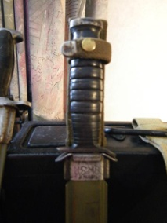
Foto -023- Americaanse US M8 Utica-dolk in M8-schede.
The M3 fighting knife or M3 trench knife was an American military combat knife first issued in March 1943. The M3 was originally designated for issue to soldiers not otherwise equipped with a bayonet. However, it was particularly designed for use by elite or 'shock' forces in need of a close-combat knife such as airborne troops and Army Rangers, and these units received priority for the M3 at the start of production. As more M3 knives became available in 1943 and 1944, the knife was issued to other soldiers such as Army Air Corps crewmen and soldiers not otherwise equipped with a bayonet, including soldiers issued the M1 Carbine or submachine gun.
The M3 trench knife was discontinued in August 1944. After the M1 Carbine was modified to accept a knife-type bayonet, the M3's blade and handle design was incorporated on the new bayonet, officially designated the Bayonet, U.S. M4.
M3 trench knife with sheath
Design and features.
Designed for rapid production using a minimum of strategic metals and machine processes, the M3 trench knife used a relatively narrow 6.75-inch bayonet-style spear-point blade with a sharpened 3.5-inch secondary edge. The blade was made of carbon steel, and was either blued or parkerized. Production of the grooved leather handle was later simplified by forming the grip of stacked leather washers that were shaped by turning on a lathe, then polished and lacquered. The steel crossguard had an angular bend at one end to facilitate a thumb rest.
The M3 was initially issued with a riveted leather (M6) sheath with a protective guard designed to prevent the point from piercing the sheath and injuring the wearer. A rawhide thong on the end of the sheath allowed the user to tie the sheathed knife to his leg. The M6 was later dropped in favor of an OD fiber-type scabbard with steel throat (M8, M8A1). U.S. paratroopers frequently wore an M3 and sheath tied to a boot for emergency use in cutting parachute lines or close-quarters defense.

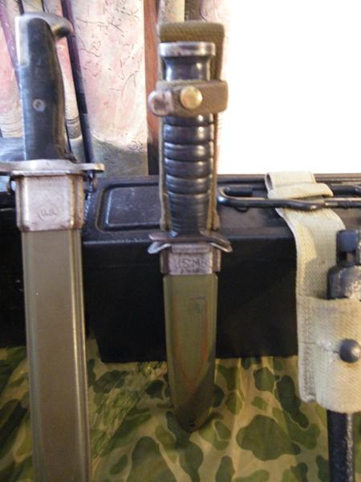
Foto -024- U.S. M8 Utica dolk.
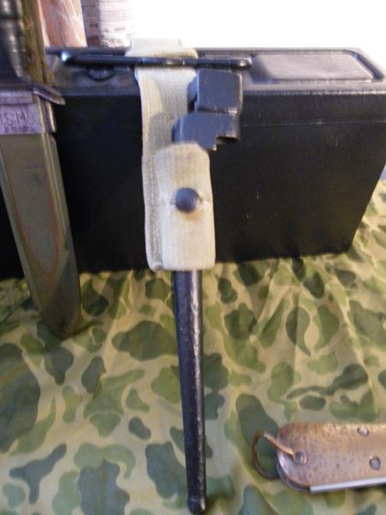
Foto -025- Engelse spijkerbajonet (‘Spike bajonet’).
A spike bayonet, also known as a pigsticker in informal contexts, is a blade attachment for a firearm taking the form of a pointed spike rather than a knife. Most early musket bayonets were of this type. From around 1800 knife- or sword-style bayonets began to appear, which could also be wielded by hand. In the early 20th century spike bayonets reappeared, often folding or stowed under the barrel for compactness, such as on the French MAS-36,Russian SKS and German FG 42. The spike bayonet was also used on the Russian Mosin–Nagant. The Lee-EnfieldNo.4 bayonet or Pig-Sticker, was a short spike (but fixed conventionally), and was unpopular due to its length.
Spike bayonets have not been popular with armies since World War II, apart from perhaps China, who attached them to their AK-47 and SKS variants (Type 56 and Type 63), until the introduction of the Type 81 assault rifle, which uses a knife bayonet, in the 1980s.
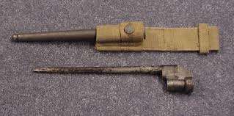
Foto -025a- Engelse spijkerbajonet (‘Spike bajonet’) uit elkaar.

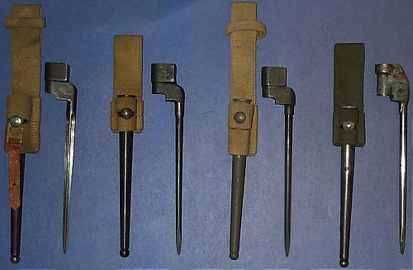
Foto -025b- Diverse Spike Bajonets uit elkaar.
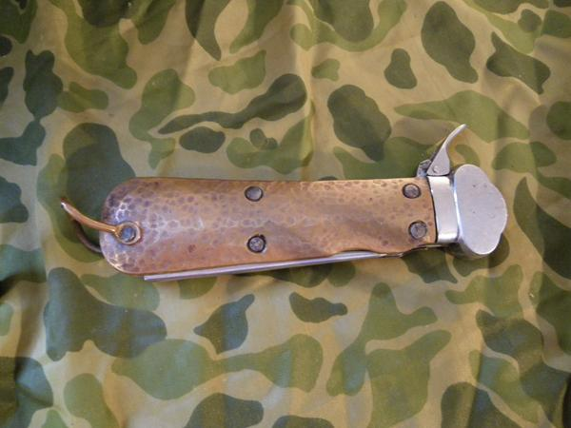
Foto -026- Duits parachutistenmes ingeschoven. Parachutistenmes met roodkoperen greep met hamerslag. Onder de greepband een hartvormig dikke plaat, op de plaats van de greepplaat. De kling kan mbv mechaniek verdwijnen in de greep. In de zijkant van de greep een priem. De greep is voorzien van een draagoog.
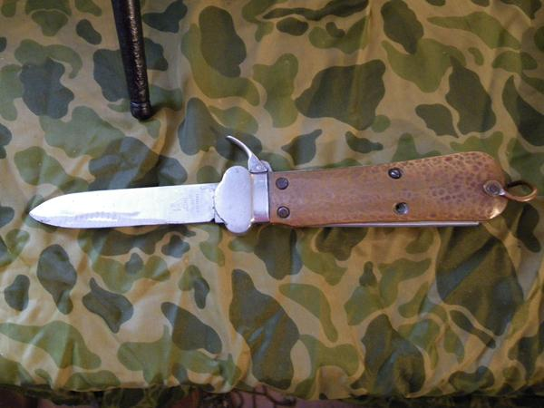
Foto -027- Duits parachutistenmes uitgeschoven. Parachutistenmes met roodkoperen greep met hamerslag. Onder de greepband een hartvormig dikke plaat, op de plaats van de greepplaat. De kling kan m.b.v. mechaniek verdwijnen in de greep. In de zijkant van de greep een priem. De greep is voorzien van een draagoog.
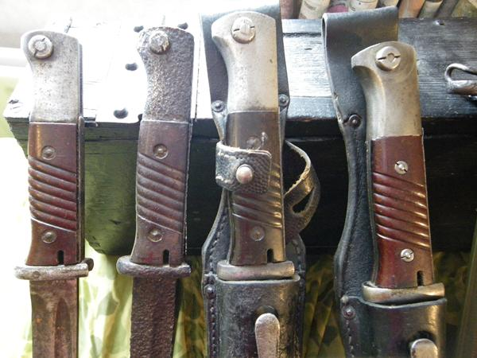
Foto -028- Duits bajonetten voor Mauser Karabiner 98k.
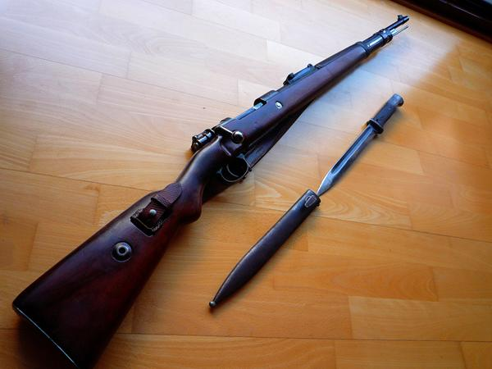
Foto -28a- Mauser Karabiner 98k compleet met bajonet en schede.

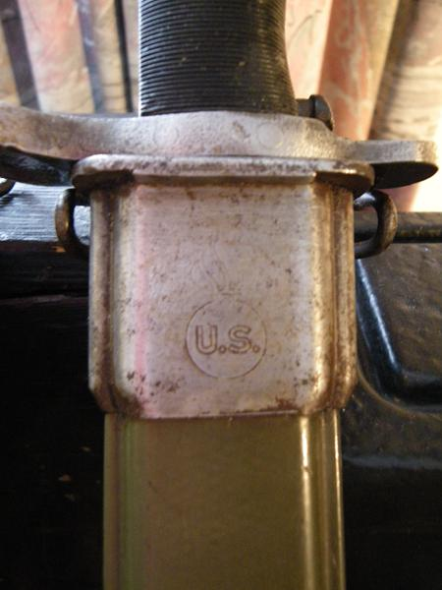
Foto -029- Detail Americaanse U.S. Garand M1-bajonet.
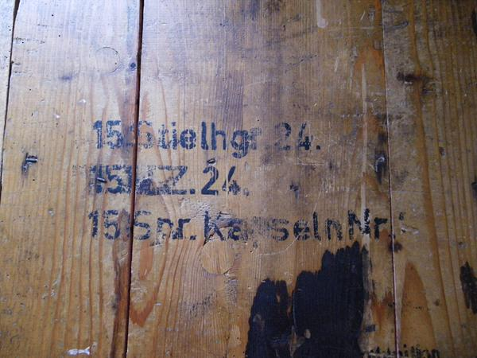
Foto -030- Houten kist voor 15 Duitse Stielhandgranaten. Tekst ‘15 Stielhgr.24. 15M?Z.24. 15 Spr.(=Spreng: MB)KapselnNr.?’
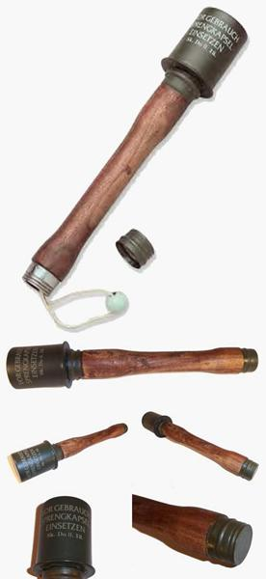
Foto -030a- M24 Stielhandgranate. Tekst: ‘Vor Gebrauch Sprengkapsel einsetzen Sk. Do II. 12.’
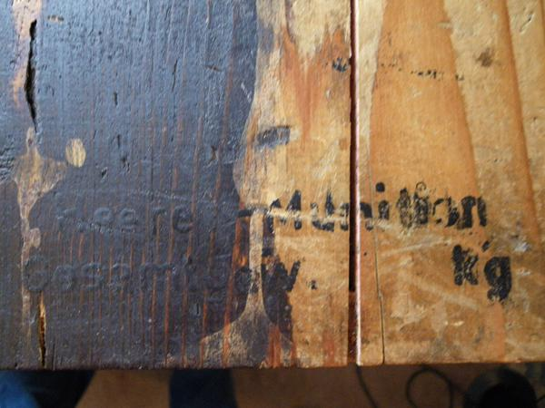
Foto -031-Houten kist voor Heeres-Munition. Tekst: ‘Heeres-Munition Gesamtgew. Kg’.
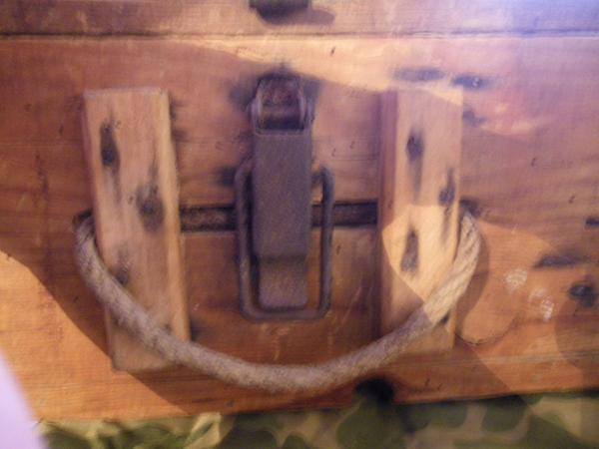
Foto -032- Handgreep en sluiting houten kist voor Heeres-Munition.
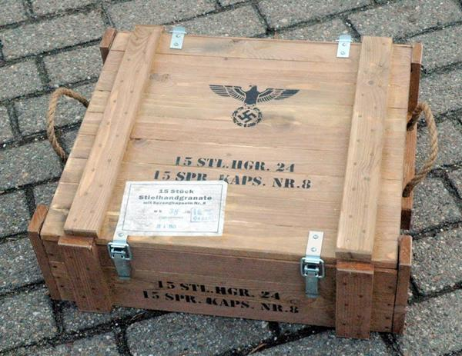
Foto -032a- Gerestaureerde houten kist voor Stielhandgranate 24. Met vergelijkbare sluiting en handgrepen.
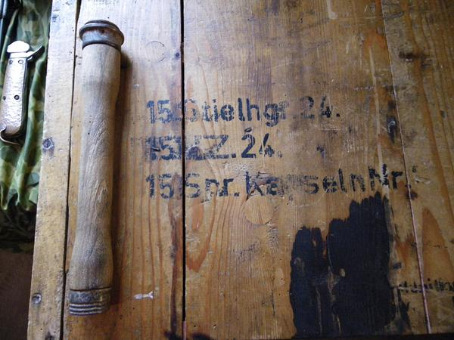
Foto -033- Steel van duitse Stielhandgranate 24.
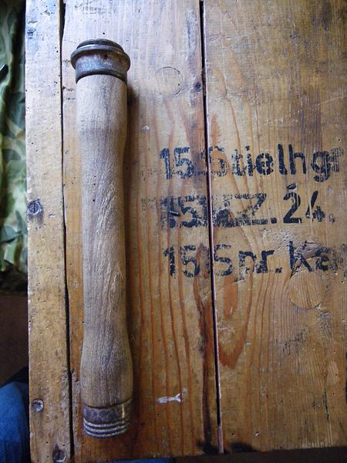
Foto -034- Steel van duitse Stielhandgranate 24.
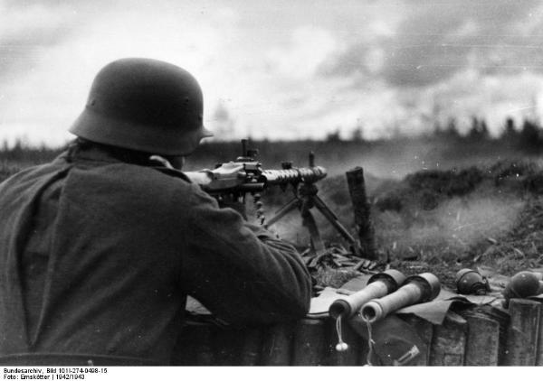
Foto -034a- Gebruik van de Stielhandgranate 24 in praktijk.
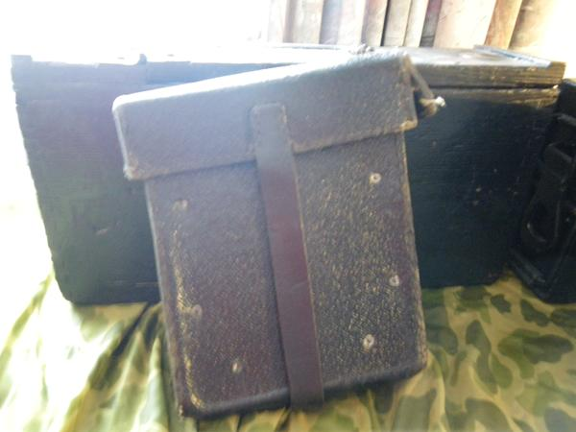
Foto -035- MG34/MG42-onderdelentas.
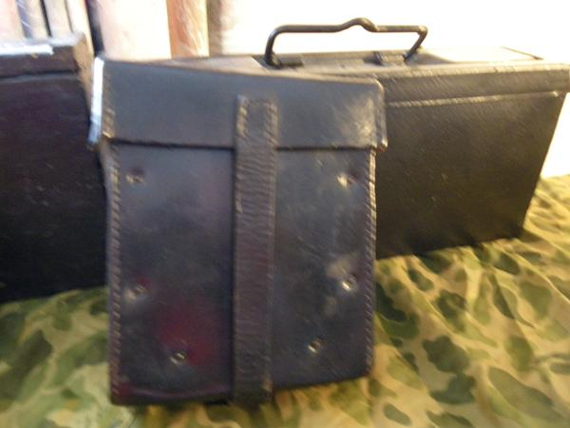
Foto -036- MG34/MG42-onderdelentas.
De MG42 of Maschinengewehr 1942 (officieel "Universal-Maschinengewehr Modell 42") is een Duitse mitrailleur (machinegeweer) die voor het eerst werd geproduceerd in 1942 als de opvolger van de MG34. Het Britse leger gaf het wapen de bijnaam Hitlers Buzzsaw. De Nederlandse vertaling daarvan is Hitlers cirkelzaag, af te leiden van de hoge vuursnelheid. De MG42 had met z'n 1200 schoten per minuut (sommige versies gingen tot 1800 schoten per minuut), de hoogste vuursnelheid van alle vuurwapens tijdens de Tweede Wereldoorlog. Nadeel was wel dat door de hoge vuursnelheid veel patronen konden worden verschoten, waardoor men snel door de aanwezige munitievoorraad heen was. De MG42 kon wel 20 schoten per seconde afvuren en moest met korte salvo's worden afgevuurd, om het smelten van de loop tegen te gaan.
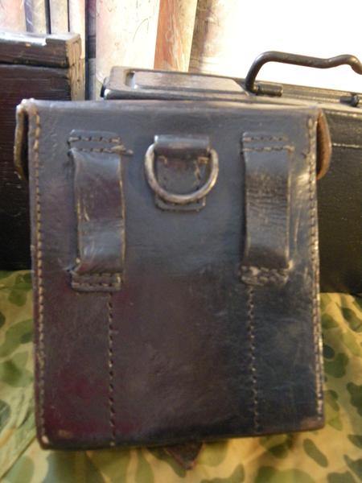
Foto -037- MG34/MG42-onderdelentas achterkant. In een dergelijke tas zitten o.a.:
- Loopwissel doel
- Oliekannetje
- Loop pompstok en gewicht aan touw
- Loopborstels
- Gereedschap voor de demontage
- etc.
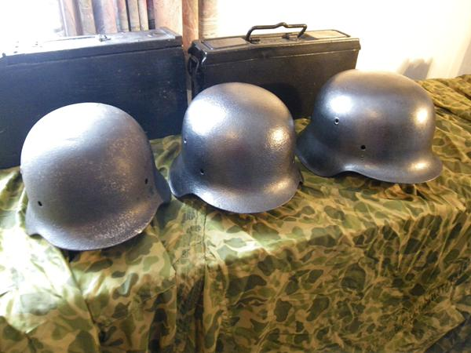
Foto -038- Wehrmacht M42 Stahlhelmen.
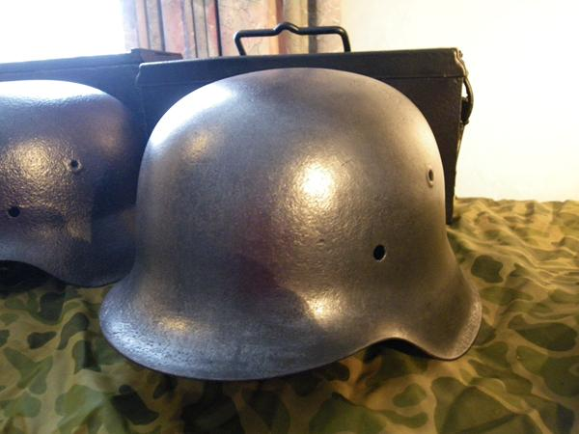
Foto -039- Wehrmacht M42 Stahlhelm.
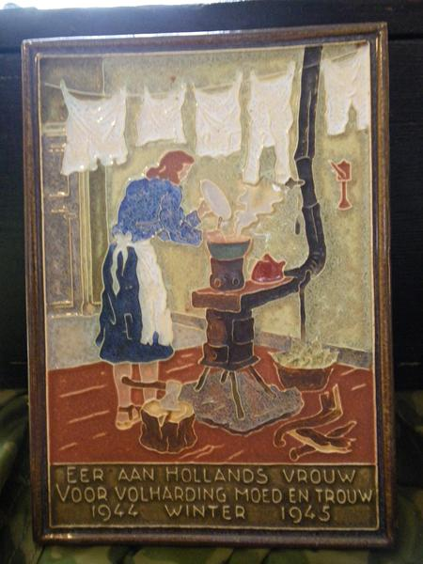
Foto -040- Cloisonnétegel Oorlog en Vrede Eer aan Hollands Vrouw Tieman Porceleyne Fles
Nederlandse spreuktegel winter 1944-1945.
Jaar: 1945
Ontwerper H.J. Tieman 1921-1982
Fabriek: Porceleyne Fles, Delft.
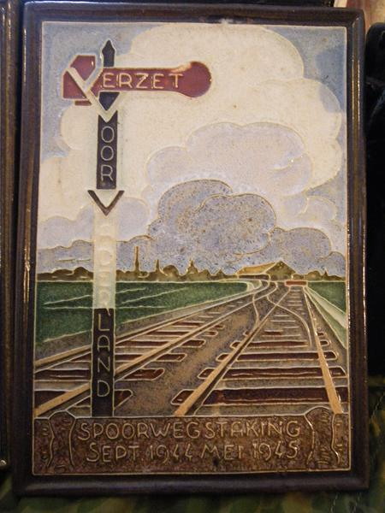
Foto -041- Cloisonnétegel Oorlog en Vrede Spoorwegstaking September 1944 – Mei 1945 H.J. Tieman Porceleyne Fles
Nederlandse spreuktegel winter 1944-1945.
Jaar: 1945
Ontwerper H.J. Tieman 1921-1982
Fabriek: Porceleyne Fles, Delft.
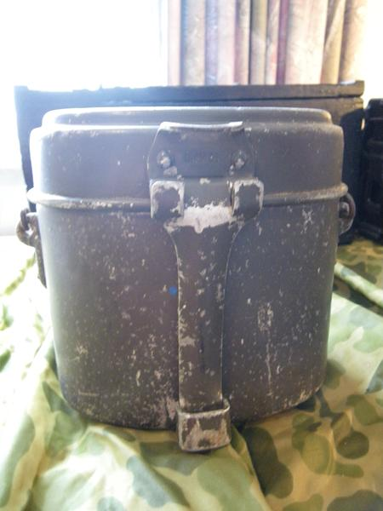
Foto -042- Duits eet-/kookblik Essgeschirr.
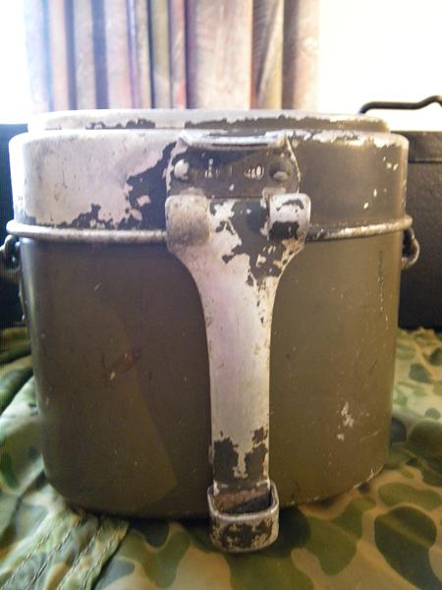
Foto -043- Duits eet-/kookblik Essgeschirr met makersmerk RFI 40.
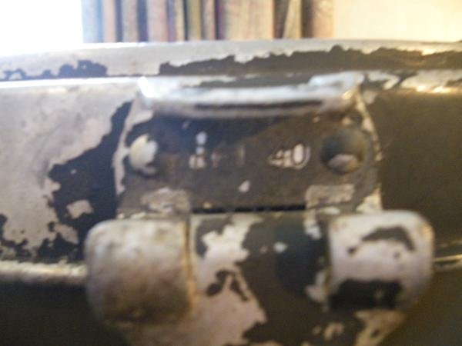
Foto -044- Duits eet-/kookblik Essgeschirr met makersmerk RFI 40.
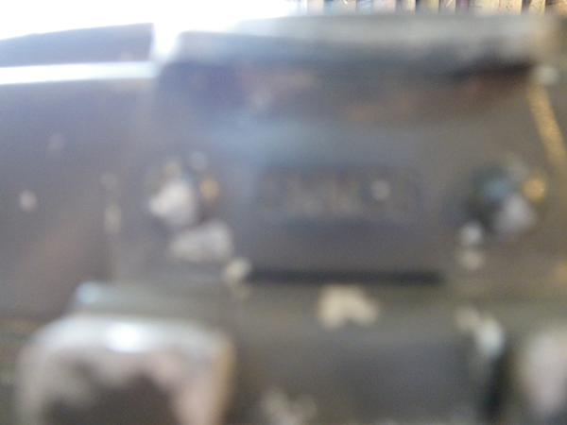
Foto -045- Sluiting Duits eet-/kookblik Essgeschirr.
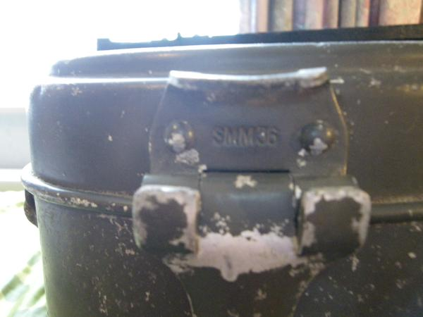
Foto -046- Sluiting Duits eet-/kookblik Essgeschir met makersmerk SMM56.

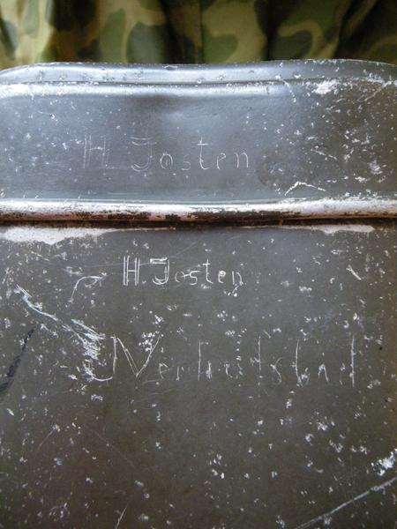
Foto -047- Duits eet-/kookblik Essgeschirr met inscriptie H. Josten en J.Verhofstad?
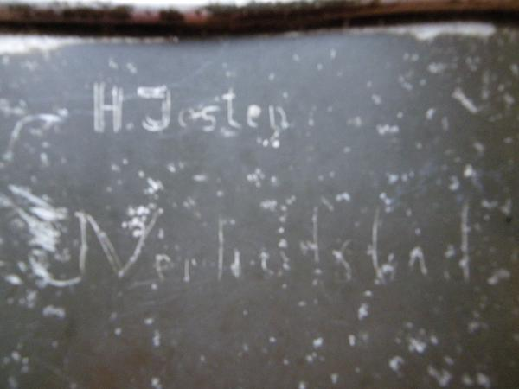
Foto -048- Duits eet-/kookblik Essgeschirrmet inscriptie H. Josten en J. Verhofstad?
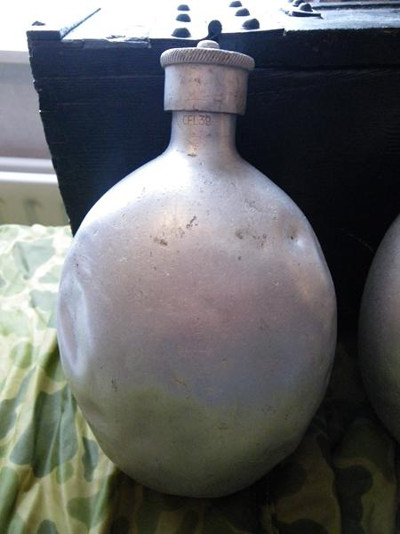
Foto -049- Duitse aluminium veldfles met makersmerk CFL39.
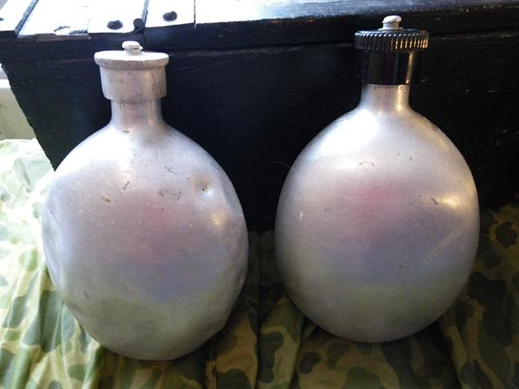
Foto -050- Duitse aluminium veldflessen met makersmerken CFL39 en HWSD39.
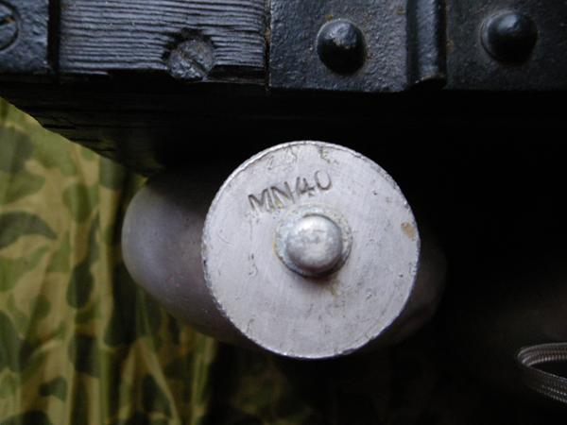
Foto -051- Dop Duitse aluminium veldfles met makersmerk MN40.
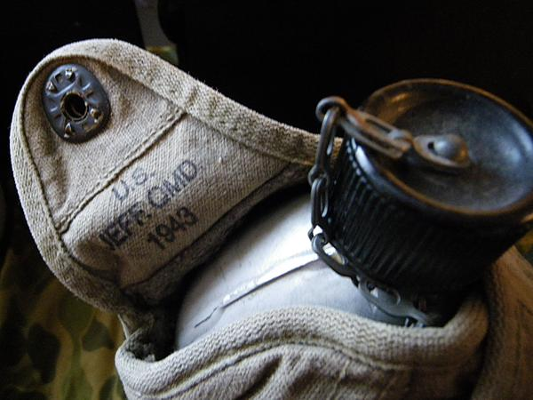
Foto -052- Americaanse veldfles U.S. Jeff. QMD 1943. Dit is Jefferson Quarter Master Depot.
Jeffersonville Quartermaster Intermediate Depot (JQMD) was a military warehouse located in Jeffersonville, Indiana. Originally covering four city blocks (the Quadrangle), it expanded to ten city blocks by the end of World War II.
At the end of the Civil War, it was the only depot in the Ohio Valley to not be disbanded.
In 1871 the U.S. Army decided to build an edifice that would contain all the individual units that had spread all around Jeffersonville. Quartermaster General Montgomery C. Meigs designed the structure, which opened in 1874. Frederick Law Olmsted also helped design the facility, and much of his vision still exists with its brick structures and arched glass portals, but more of Meigs' vision won out. A 100-foot (30 m) tower was initially built as both watchtower and watertower, but was razed in 1900 to make the power plant into a two-story headquarters building.
During the Spanish-American War, 100,000 uniform shirts a month were produced, and in World War I700,000 of the shirts were made. This gave the depot the nickname "America's largest shirt factory". In World War II the depot produced $2.2 billion in goods for the war effort. It stayed in operation for theKorean War, but by 1957 it was decided to close the facility, which happened in 1958.
The U.S. Census Bureau, Kitchen Kompact, and Kessler Distilling acquired much of the facilities, with the original Quadrangle becoming a low-rent shopping center. A fire in January 1993 destroyed the southeast quadrant, and it was feared the facility would be eliminated. The city of Jeffersonville bought the facility to ensure its long-term existence.
In 2001, $300,000 was secured to renovate the Quadrangle. A gut-renovation project ensued between 2005 and 2006, and today it is home to numerous offices, storefronts, and the city hall for Jeffersonville.
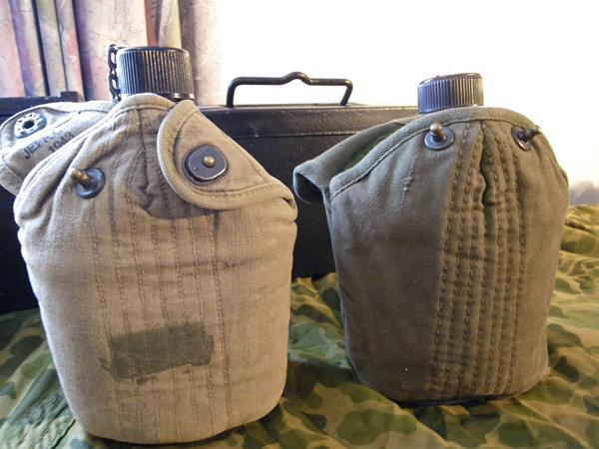
Foto -053- Twee Americaanse veldflessen U.S. Jeff QMD 1943.
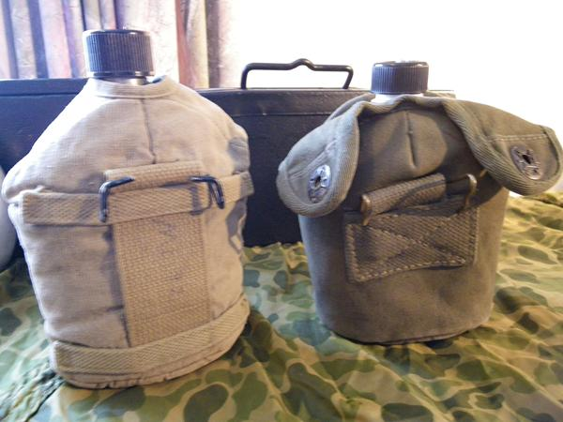
Foto -054- Twee Americaanse veldflessen U.S. Jeff. QMD 1943.
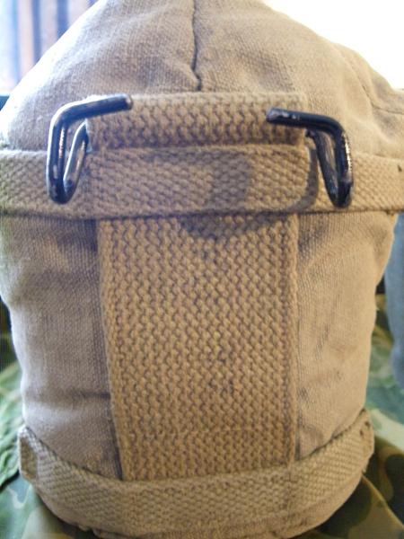
Foto -055- Gesp Americaanse veldfles U.S. Jeff. QMD 1943.
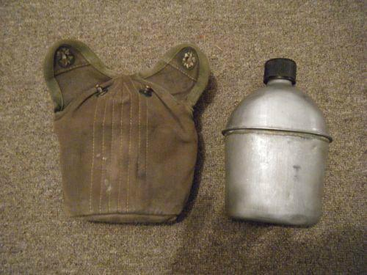
Foto -055a- Americaanse veldfles.
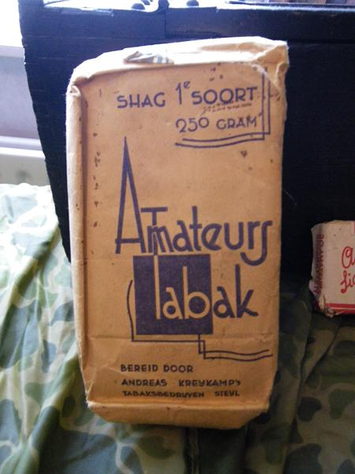
Foto -056- Pakje Amateurstabak. Shag 1e soort 250 gram. Bereid door Andreas Kreykamp’s Tabaksbedrijven Steyl.
Tijdens de oorlog hadden we namelijk een tekort aan goederen uit de koloniën. Koffie en tabak moesten uit o.a. Nederlands-Indië komen en de weg over zee was onmogelijk door de oorlog.
Al snel begon men dan ook met tabak thuis in de tuin te telen. Deze werd geplukt en op zolder opgehangen om te drogen. Wanneer die droog was ging men naar een tabakswarenfabriek en liet daar pijptabak, sigaren en sigaretten maken van de zelf meegebrachte tabak. (Bekendst zijn de pakken uit Steyl (Limburg) alwaar zo'n fabriek stond)
Na de bevrijding kregen de mensen Americaanse en Britse rookwaren die kwalitatief veel beter waren en dat was het einde van de Amateurtabak.
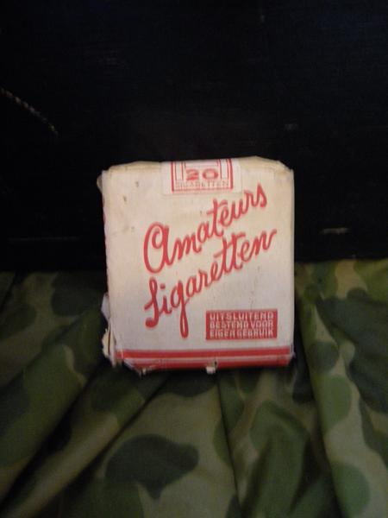
Foto -057- Pakje van 20 AmateursSigaretten Uitsluitend bestemd voor eigen gebruik.
Tijdens de oorlog hadden we namelijk een tekort aan goederen uit de koloniën. Koffie en tabak moesten uit o.a. Nederlands-Indië komen en de weg over zee was onmogelijk door de oorlog.
Al snel begon men dan ook met tabak thuis in de tuin te telen. Deze werd geplukt en op zolder opgehangen om te drogen. Wanneer die droog was ging men naar een tabakswarenfabriek en liet daar pijptabak, sigaren en sigaretten maken van de zelf meegebrachte tabak. (Bekendst zijn de pakken uit Steyl (Limburg) alwaar zo'n fabriek stond)
Na de bevrijding kregen de mensen Americaanse en Britse rookwaren die kwalitatief veel beter waren en dat was het einde van de Amateurtabak.
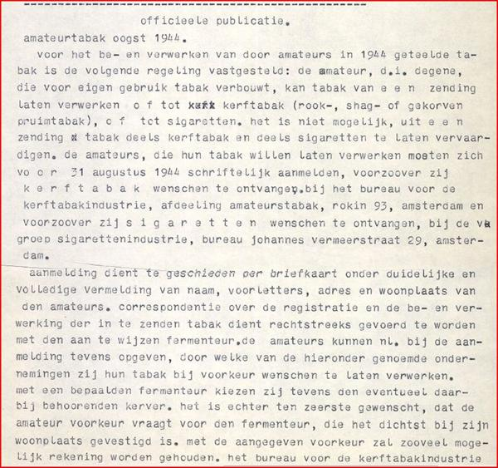
Foto -057b- Officieele Publicatie Amateurtabak oogst 1944. Uit: http://www.anp-archief.nl/attachment/2345520
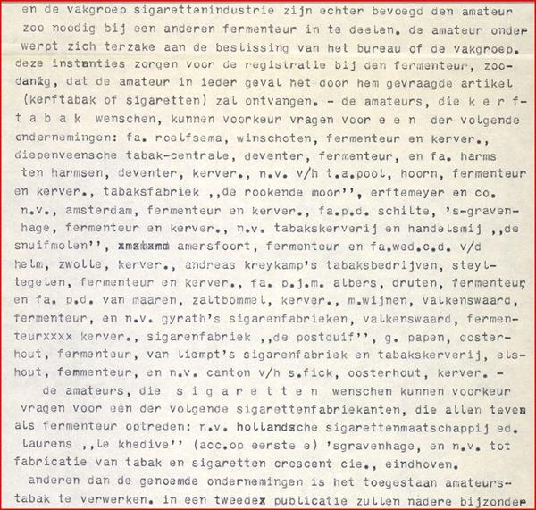
Foto -057c- Officieel Publicatie Amateurtabak oogst 1944 deel 2. Uit: http://www.anp-archief.nl/attachment/2345520
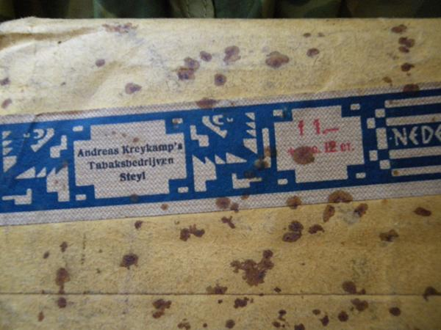
Foto -058- Verzegeling Pal tabak Andreas Kreykamp’s Tabaksbedrijven Steyl Fl 1,- + opc. 12 ct.
BEDRIJFSPROFIEL SIGARENFABRIEK HOVENS TEGELEN
Begin 19de eeuw was in de haven van Steyl (plaats onder de rook van Tegelen) een bloeiende handel in allerlei grondstoffen voor het Duitse achterland ontstaan.Deze handel heeft ook aan de wieg gestaan van de grote tak van nijverheid die toensdertijd in Tegelen opkwam: de Tabaksindustrie. In de haven van Steyl werd namelijk ook tabak aangevoerd. Deze tabak was voornamelijk bestemd voor de vele sigarenmakerijen in het Duitse Rijnland. Later gingen ook Tegelse handwerkslui ertoe over om op bescheiden schaal sigaren te produceren. Andreas Kreykamp, een koopman uit Steyl, pakte het grootser aan en stichtte in 1838 een tabakskerverij voor de vervaardiging van pijptabak. Zijn voorbeeld vond aanvankelijk weinig navolging. Pas na 1914 telde Tegelen 1 roltabakfabriek en 5 tabakskerverijen en sigarenfabrieken. Na de eerste wereldoorlog kwamen daar nog eens 4 sigarenfabrieken bij, voornamelijk tengevolge van de totale ineenstorting van de Duitse sigarenindustrie tijdens de Eerste Wereldoorlog. In 1930 werkten bij de twee grootste sigarenfabrikanten Vossen-Breuers en “De Möp” van Feyen rond 350 personen, waaronder veel Duitse sigarenmakers. Daarnaast waren er zeer veel kleine sigarenateliers. Het totaal aantal sigarenfabrieken en –fabriekjes tegen het eind van de dertiger jaren wordt geschat op 35. Een van deze bedrijfjes was ook het bedrijf van de gebroeders Hovens. Midden jaren dertig opgericht door twee broers met hun vader. Begin jaren vijftig is Coen Hovens sr. In het bedrijf gestapt om na enkele jaren het bedrijf alleen voort te zetten. Eind jaren tachtig van de vorige eeuw was de firma Hovens nog de enigst overgebleven sigaren fabriek in Tegelen.
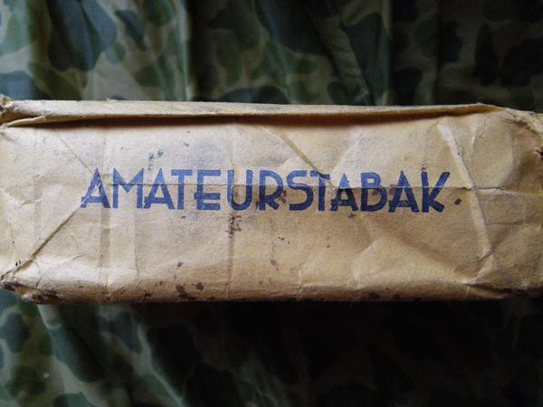
Foto -059- Zijkant pak Amateurstabak.
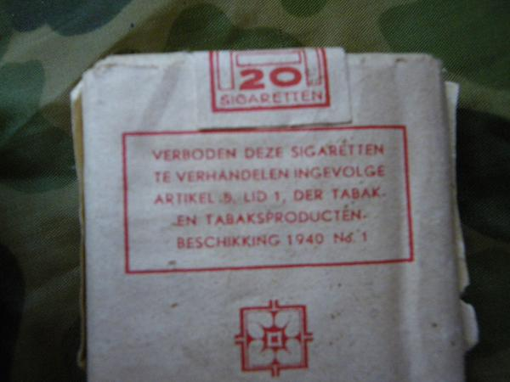
Foto -060- Achterkant pak van 20 AmateursSigaretten.
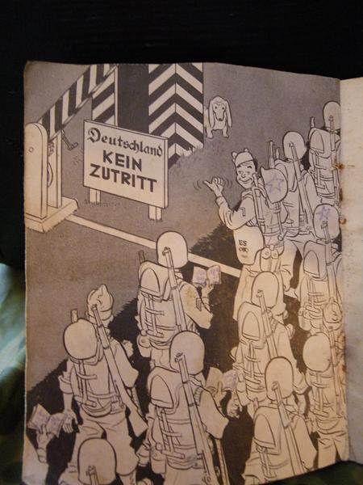
Foto -061- Omslagblad Duits-Engels woordenboek.
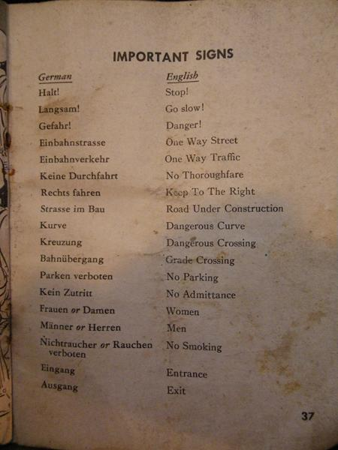
Foto -062- Blad ‘Important Signs’ in Duits-Engels woordenboekje.
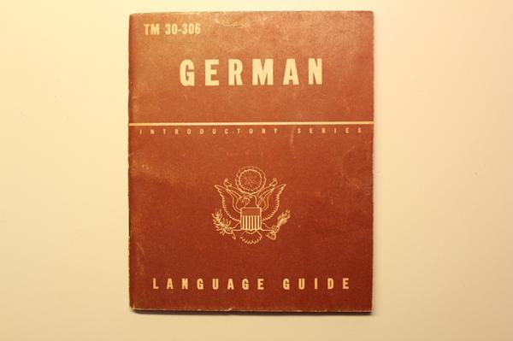
Foto -062a- Kaft TM 30-306 German Introductory Series Language Guide.
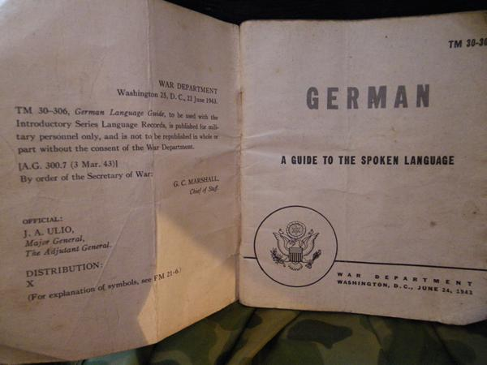
Foto -063- Americaans woordenboekje Duits ‘German – A guide to the spoken language’ War Department Washington, D.C. June 24, 1943. TM 30-306.
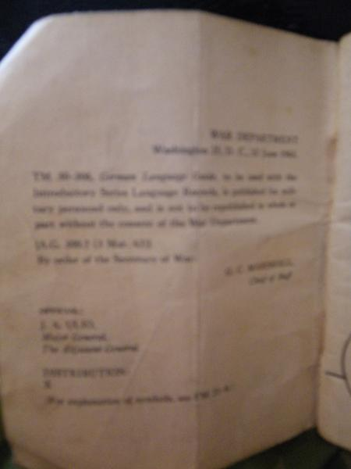
Foto -064- Omslagblad Americaanse duits woordenboekje War Department 22 juni 1943.
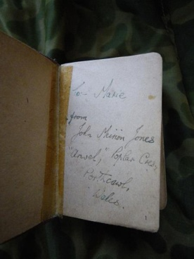
Foto -065- Engels-Nederlands woordenboekje van John Meirion Jones in 1944? geschonken aan Marietje Hurkens Eerde.
Zoals het er nu op lijkt heeft John Meirion Jones zijn aantekening in dit woordenboekje (zie foto) geschreven voor Marietje Hurkens ('Marie' volgens zijn afkorting). De familie Hurkens heeft langere tijd de was gedaan voor een engelse soldaat. Deze soldaat heeft zijn dankbaarheid willen tonen en Marietje dit boekje gegeven. De familie Hurkens kreeg vaak extra zeep voor de geleverde dienst (zie foto Sunlight-zeep uit collectie Piet Vissers). Marietje Hurkens is nu 83 jaar, woont nog in de buurt van Piet Vissers, maar kan zich het gezicht via de foto's niet goed herinneren. Misschien kan de foto uit 1940
van de Marinebasis Porthcawl, waar John rechts staat, haar herinnering een beetje helpen.
Inmiddels hebben we dus contact met John's zoon Huw. John heeft zijn opleiding gehad op Stormy Down Porthcawl, Wales. Daar heeft hij zijn latere zwager Peter van der Sanden leren kennen. Deze Peter van der Sanden kwam via de Prinses Irenebrigade in Wales terecht, nadat hij aan de Zuid-Willemsvaart had gevochten in de meidagen van 1940. Peter trouwt John's zuster Winnifred en kreeg 4 kinderen bij haar. Ná de oorlog is deze familie Van der Sanden weer naar Holland verhuisd. Verder informatie over deze Familie Van der Sanden heb ik nu nog niet. Klinkt aardig Brabants, dus wie weet?
Huw Jones is er niet helemaal zeker van dat zijn vader in Holland is geweest in de oorlog, maar waarschijnlijk lijkt dit toch wel. Waarschijnlijk is hij met de 3e Canadese leger met D-day naar Europa gekomen en heeft hij een rol gespeeld bij de strijd om de Corridor. Daarna is hij een tijdje in de regio gebleven, mogelijk is hij ergens ingekwartierd geweest . Daarna heeft John Meirion Jones deelgenomen aan de strijd in de zgn. 'Battle of the Bulge‘ (Het Ardennenoffensief). Op 1 januari 1945 is hij daar door een paar vechtende dronken Frans-Canadezen en 'Free Norwegians' in zijn been geschoten.
Via Andy Ingham, historicus van 127 Squadron, weten we dat John op het einde van de oorlog mogelijk heeft gediend als Aircraft Engine Fitter in 6127 Servicing Echelon, mogelijk is hij toen nog op B.85 Schijndel geweest bij het 127 Squadron. Hij is in dienst van de RAF 3 keer gevangen genomen, éénmaal zelfs door het verzet die zijn RAF-vleugels op zijn uniform aanzagen voor een adelaar van de Luftwaffe.
John leeft inmiddels niet meer, maar zo krijgen we het verhaal wellicht nog aardig compleet. Ook zijn zoon Huw wist hier nog weinig van.
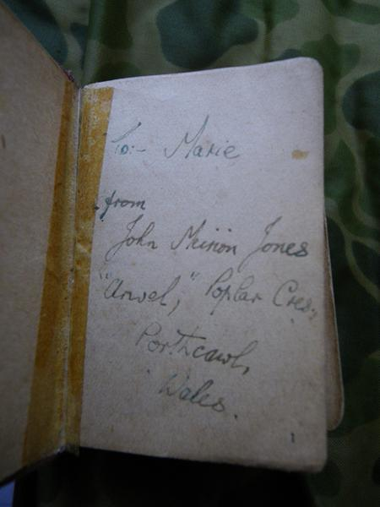
Foto -066- Engels-Nederlands woordenboekje van John Meirion Jones geschonken in 1944? aan Marietje Hurkens Eerde.
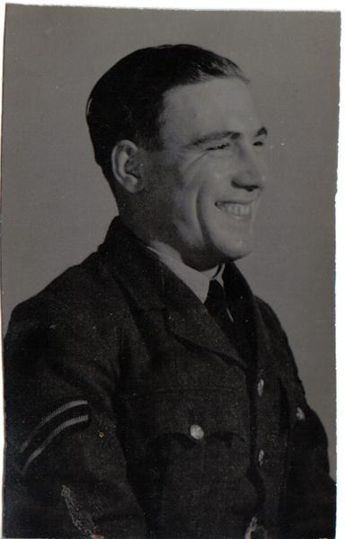
Foto -066a- John Meirion Jones.
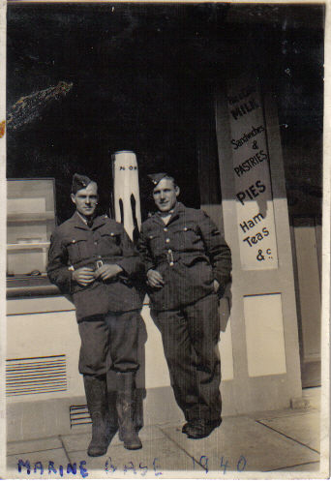
Foto -066b- John Meirion Jones (rechts) Marinebase Portcrawl 1940 27 jaar oud.
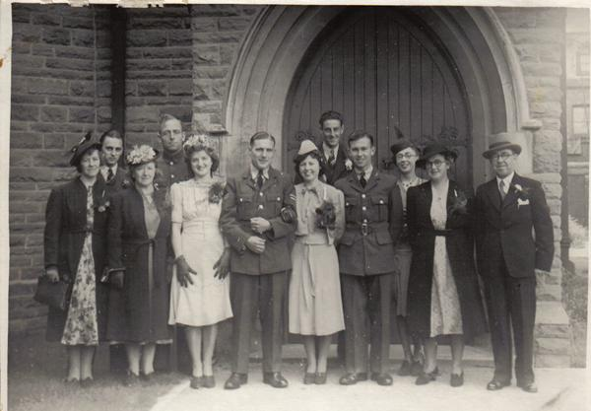
Foto -066c- Huwelijk John Meirion Jones ongeveer 1940? rechts van bruid Peter (P.L.C.?) van der Sanden? Waarschijnlijker is de man met het Nederlandse uniform op de achterste rij 2e van links Peter van der Sanden.
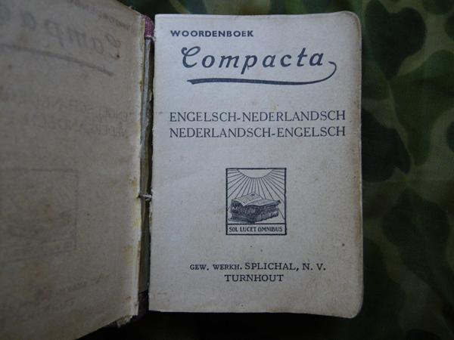
Foto -067- Compacta woordenboek Engelsch-Nederlandsch en Nederlandsch-Engelsch Gew. Werkh. Splichal, N.V. Turnhout.
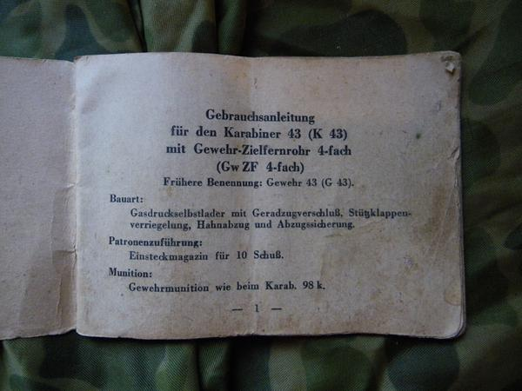
Foto -068- Instructieboekje Karabiner 43 ( K 43).
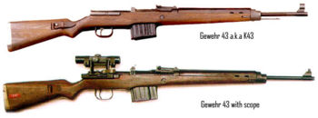
Foto -068a- Gewehr 43, later Karabiner K 43.
Het Gewehr 43, later hernoemd naar Karabiner 43 (G43/K43), was een wapen van de Duitse Wehrmacht in de Tweede Wereldoorlog. Dit werd als verbeterde versie van het weinig succesvolle Gewehr 41 ontwikkeld, om nog maar eens te trachten de Karabiner 98k te vervangen als standaard infanteriewapen, omdat de Wehrmacht aan het oostfront overtroefd werd door de Sovjet-Russische semiautomatische geweren Tokarev SVT-40 en Simonov AWS 1936.
Vanaf 1943 tot het einde van de oorlog werden zo'n 450.000 van deze geweren geproduceerd. Ongeveer 50.000 van deze wapens werden met een telescoopvizier uitgerust en aan scherpschutters verstrekt. De beoogde productie van 100.000 wapens per maand werd nooit bereikt. Ondanks de geringe productieaantallen, zorgden de robuustheid en precisie van het wapen ervoor dat het zeer geliefd werd. Naast het vizier konden nog andere toebehoren op het wapen aangebracht worden.
Het Gewehr 43 was een semiautomatisch geweer op gasdruk met een kaliber van 7,92 x 57mm. Een snelvuurmogelijkheid stond oorspronkelijk ook in de planning, maar werd uitsluitend als prototype uitgevoerd. Het magazijn kon 10 patronen bevatten. In het Gewehr 43 werden elementen van de Russische Tokarev SVT-40 gebruikt.
In 1944 volgde een naamsverandering van Gewehr 43 naar Karabiner 43, Veranderingen in het wapen bracht deze verandering echter niet met zich mee. Bij sommige exemplaren werd de loop enigszins ingekort. Dit betrof echter alleen prototypen. Het wapen had een hogere vuursnelheid dan de Karabiner 98, maar haalde bij lange na niet dezelfde precisie. Daarom was de scherpschuttersuitvoering van het Gewehr 43 en die van de Karabiner 43 bij de scherpschutters in de Wehrmacht lang niet zo geliefd als de uitvoeringen van de Karabiner 98 K met telescooptvizier. Dit lag voornamelijk aan de massaproductie van het wapen, waardoor slechts weinig lopen de hoge kwaliteit hadden die voor het scherpschieten nodig was. Aan de hand van een geheim bericht van juli 1944, schat men dat slechts 5% van de lopen, die geproduceerd werden voor dit wapen, van een dermate hoge kwaliteit waren dat ze geschikt waren voor gebruik door scherpschutters.
De scherpschuttersuitvoeringen droegen aanvankelijk het Zielfernrohr ZF 41-vizier, voordat het ZF 43 en het verbeterde ZF 43/1 werd toegepast. Deze telescoopvizieren werden ook wel het ZF 4 genoemd omdat ze een vergrotingsfactor 4 hadden.
Het geweer van het type G43, later K43, had geen mogelijkheid meer voor het bevestigen van een bajonet. In 1944 verviel in het kader van productieversimpeling ook de schroefdraad aan de monding van de loop, zodat ook geen granaatwerper of geluiddemper meer bevestigd kon worden. Die laatsten waren in het bijzonder nuttig geweest voor de scherpschutters. Uiteindelijk werden door het gebruik van plastic de laatste wapens van dit type nog lichter. Het leeggewicht werd teruggebracht tot 3,6 kilo.
Voor- en nadelen:
Het belangrijkste voordeel van dit wapen, in vergelijking met de Karabiner 98k, was de hogere vuursnelheid. De nauwkeurigheid was toereikend om tot een afstand van 300 meter gebruikt te kunnen worden in een gevecht. De effectiviteit van de patronen lag echter wezenlijk hoger. Een verder voordeel was, dat de patronen niet langer van boven met een laadstrip geladen hoefden te worden. Nu kon simpelweg van onderen het magazijn worden vervangen. Deze mogelijkheid bood het Gewehr 41 (W) nog niet.
De nadelen waren toe te schrijven aan de slechte kwaliteit van de lopen, door de steeds verder doorgevoerde versimpeling van de productie tegen het eind van de oorlog. Verder was de korte loop een probleem vanwege de felle mondingsflits, welke door de patronen veroorzaakt werd. Deze verraadde bij het vuren de positie van de schutter. Dit probleem had men waarschijnlijk vrij simpel op kunnen lossen door middel van een langere loop of een, toen nog niet ruim voorhanden zijnde, mondingsvuurdemper.
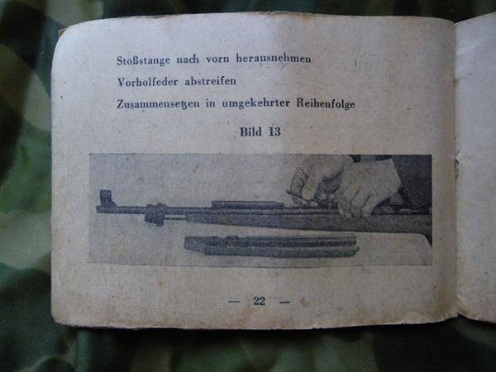
Foto -069- Bladzijde -22- uit Instructieboekje Karabiner K 43.
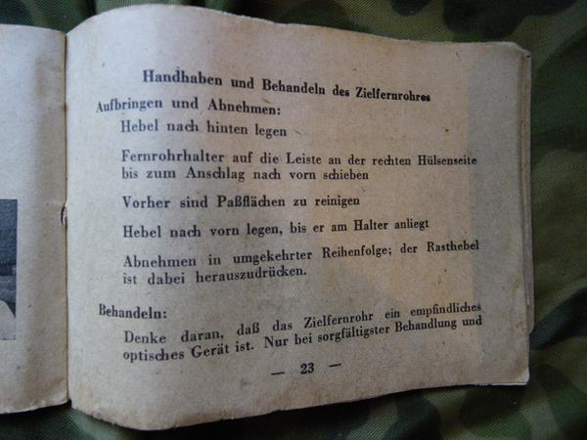
Foto -070- Bladzijde -23- uit Instructieboekje Karabiner K 43.
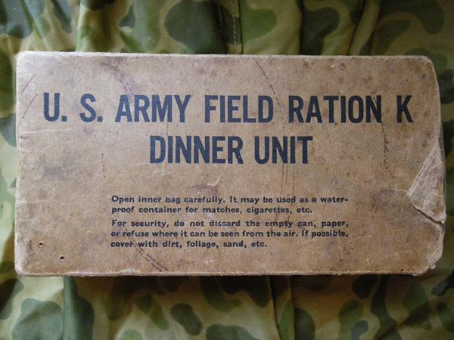
Foto -071- U.S. Army field ration K dinner unit. Veldrantsoen.
The K-ration was an individual daily combat food ration which was introduced by the United States Army during World War II. It was originally intended as an individually packaged daily ration for issue to airborne troops, tank corps, motorcycle couriers, and other mobile forces for short durations. The K-ration provided three separately boxed meal units: breakfast, dinner (lunch) and supper.
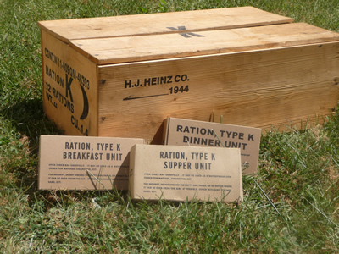
Foto -071a- Kist voor rantsoenen Type K, breakfast, dinner en supper unit.
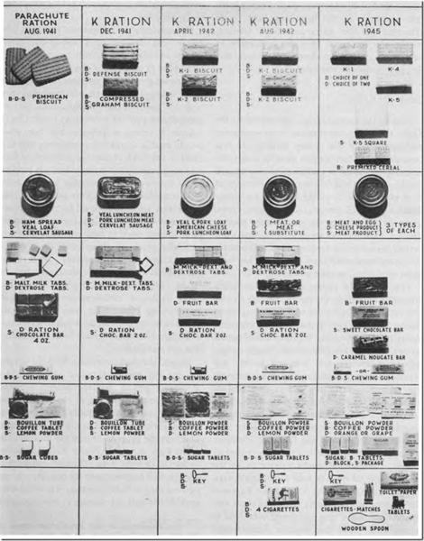
Foto -071b- Inhoud van rantsoen ‘K ration’ door de jaren heen.
In total, the three meals provided between 2,830 and 3,000 calories, depending upon components. As it was originally intended as an "assault" ration to be issued for short durations, the K-ration was designed to be used for a maximum of 15 meals. The K-ration was mass-produced by several major U.S. food production companies, including H. J. Heinz, Patten Food Products Company and The Cracker Jack Company.
K-ration crates were either wood (43 lbs./20 kg each) or fiberboard (41 lbs./18.5 kg each) and had a volume of 1.4 Cubic Feet. Each crate contained 12 daily rations (each daily ration consisting of one Breakfast unit, one Dinner unit, and one Supper unit) for a total of 36 units per crate. They were packed one unit deep, three units wide (one of each unit), and twelve units long (all of the same unit type).
The U.S. Army M-1943 herringbone twill (HBT) fatigue uniform had simplified, but large, pockets that were designed to be able to hold a K-Ration box.
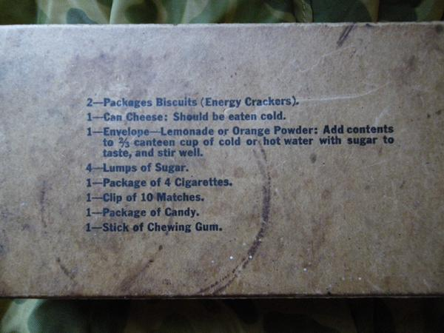
Foto -072- Beschrijving van de inhoud op de achterkant van de verpakking van een rantsoen U.S. Army K Ration Dinner Unit.
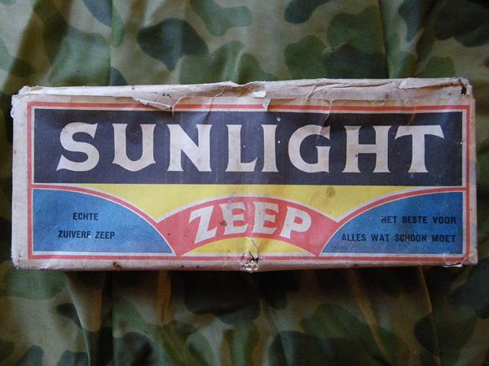
Foto -073- Pak Sunlight zeep, echt zuivere zeep, het best voor alles wat schoon moet.
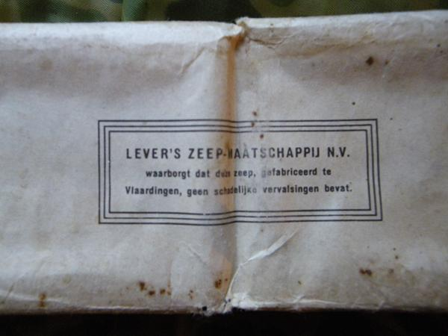
Foto -074- Achterkant pak sunlight-zeep. Levers’s Zeep-Maatschappij N.V. waarborgt dat deze zeep. Gefabriceerd te Vlaardingen, geen schadelijke vervalsingen bevat.
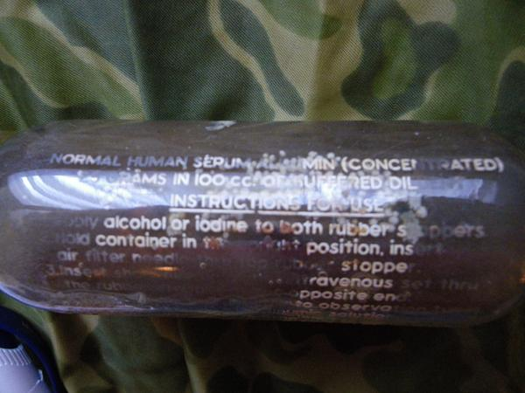
Foto -075- Flesje bloedplasma geallieerden, 50 jaar na dato gevonden bij Van Heeswijk, Hoeves 2, Eerde.
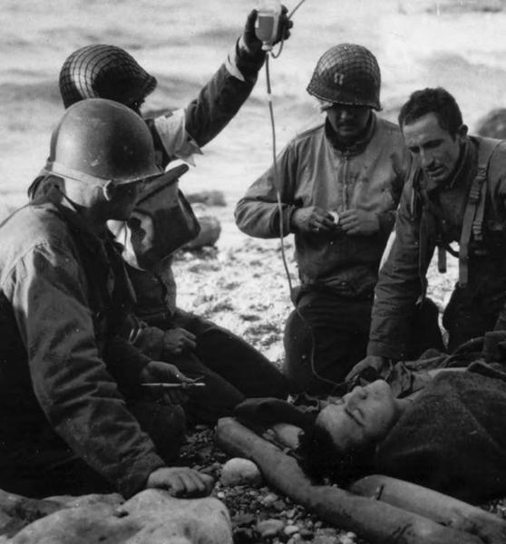
Foto -075a- Geallieerden dienen bloedplasma toe bij een gewonde kameraad op D-day Normandië.
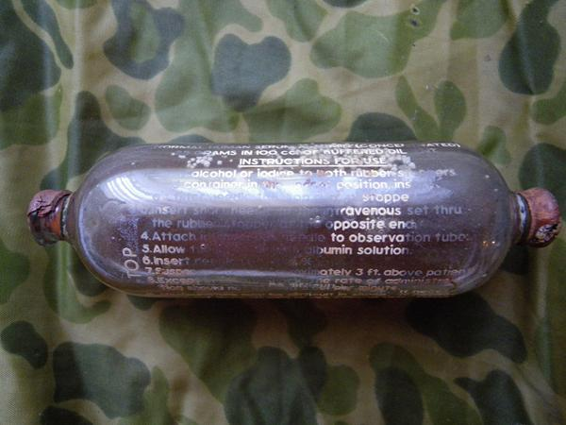
Foto -076- Instructies op flesje bloedserum/bloedplasma.
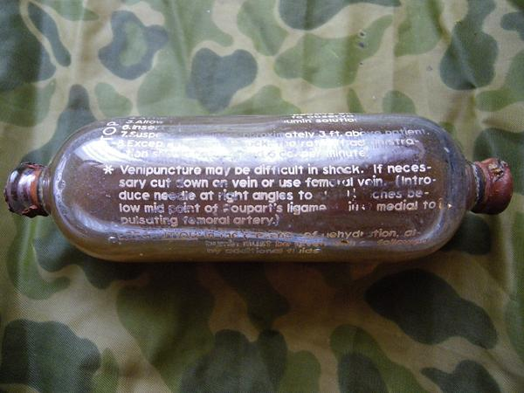
Foto -077- Waarschuwingsinstructie op flesje bloedserum/bloedplasma.
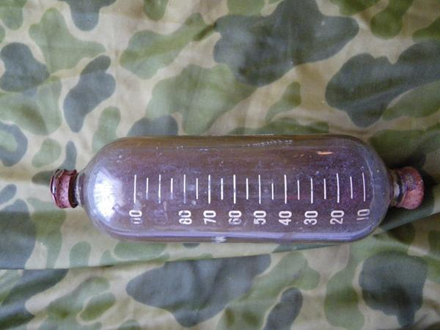
Foto -078- Maatverdeling op flesje bloedserum/bloedplasma. Dit flesje is na 70 jaar nog steeds gevuld!
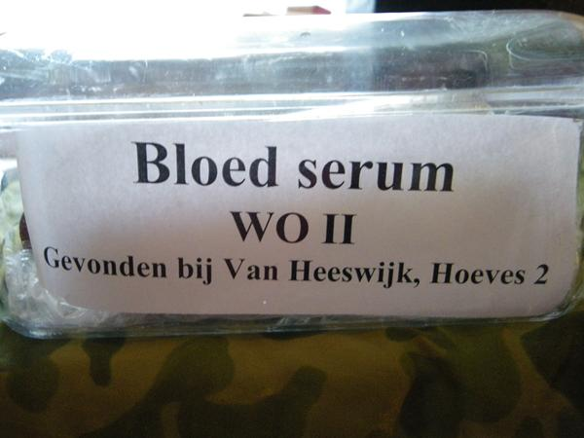
Foto -079- Flesje bloedserum/bloedplasma, na 50 jaar in de grond gezeten te hebben, gevonden bij Van Heeswijk, Hoeves 2, Eerde.
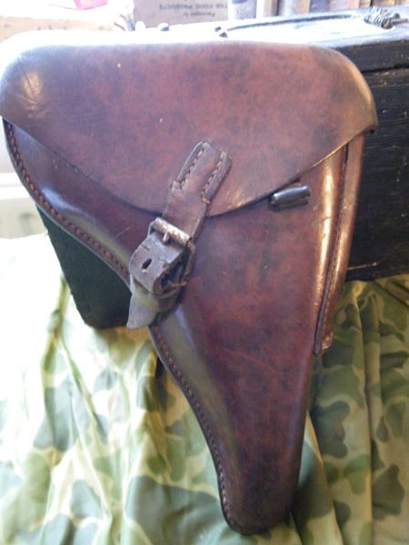
Foto -080- Revolverholster P.08 (1941).
De juiste (door de fabriek gegeven) benaming van het pistool was "Selbstladepistole Parabellum". Parabellum was de productgroep waaronder de fabrikant DWM (Deutsche Waffen- und Munitionsfabriken A.G. te Berlijn) haar vuurwapens op de markt bracht. Naast het Parabellum pistool bracht DWM ook het Parabellum machinegeweer op de markt, een compactere versie van hetMaxim machinegeweer. In de jaren rond 1900 nam DWM ook het telegramadres 'Parabellum' in gebruik. (Parabellum is een onderdeel van de Latijnse spreuk 'Si vis pacem, para bellum' wat zoveel betekent als 'Hij die vrede wil, bereidt zich voor op oorlog').
De naam "Luger" is vooral buiten Duitsland blijven hangen en als niet-officiële naam aan het wapen verbonden gebleven. De naam Luger is weer afgeleid van de ontwerper (of beter: verbeteraar) van het wapen, Georg Luger. Hij baseerde zich hiervoor op het C93 pistool van Hugo Borchardt. Beiden, Luger en Borchardt, werkten voor de Deutsche Waffen- und Munitionsfabriken (DWM). De Luger was uiteindelijk kleiner en lichter dan het onhandige en overgedimensioneerde pistoolontwerp van Borchardt.
De korte benaming P08 is afgeleid van de naam waaronder het Parabellum pistool in 1908 door het Duitse leger als standaardpistool Pistole 08 of P08 werd geaccepteerd.
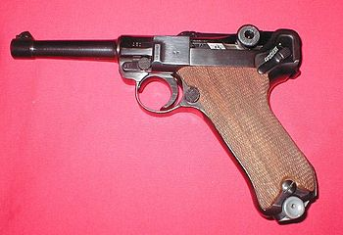
Foto -080a- Luger P08
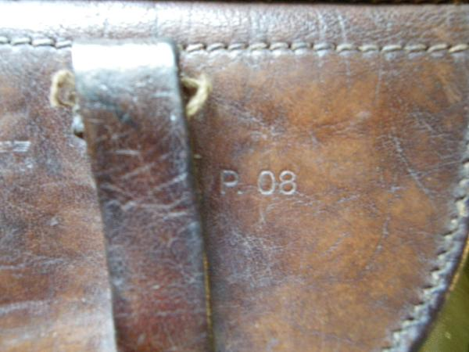
Foto -081- Opdruk ‘P.08’ op revolverholster.
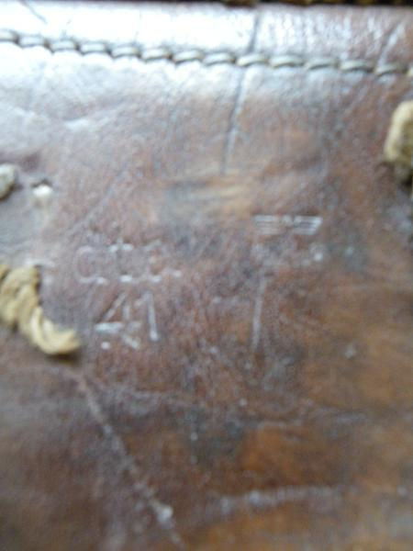
Foto -082- Revolverholster Luger P.08 met opdruk dto 41 en adelaar.
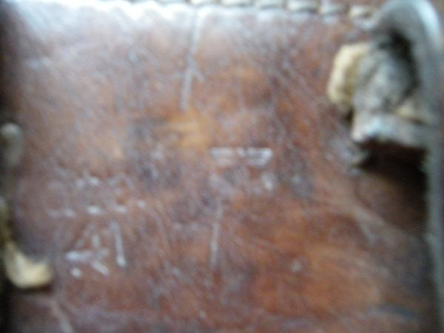
Foto -083- Revolverholster Luger P.08 met opdruk dto 41 en adelaar.
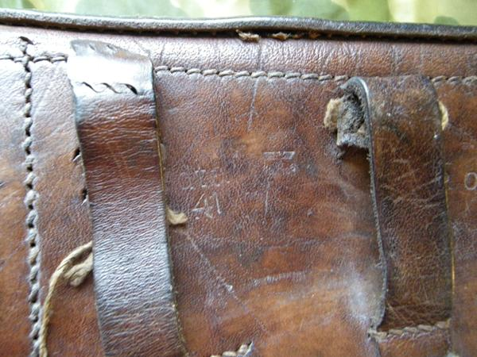
Foto -084- Revolverholster Luger P.08 met opdruk dto 41 en adelaar met tekst WO?A 105.
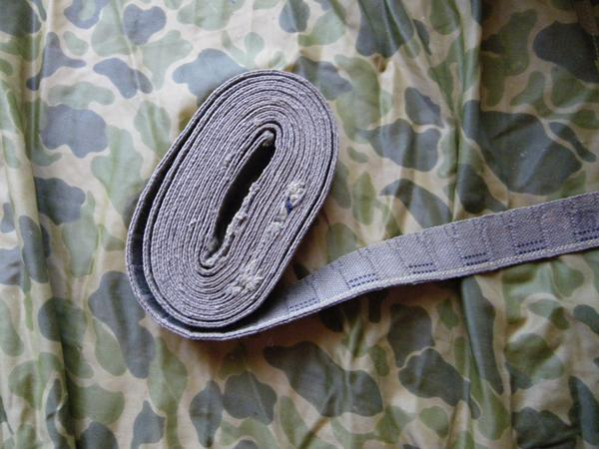
Foto -085- Americaanse mitrailleurband.
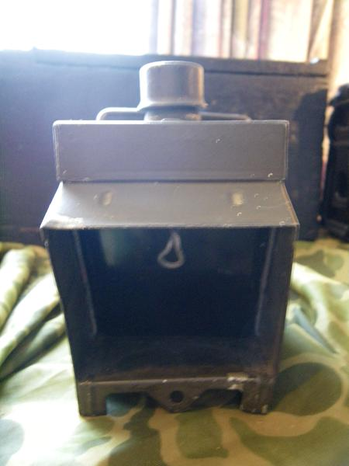
Foto -086- Engelse seinlamp voor verschillende lichtsoorten.
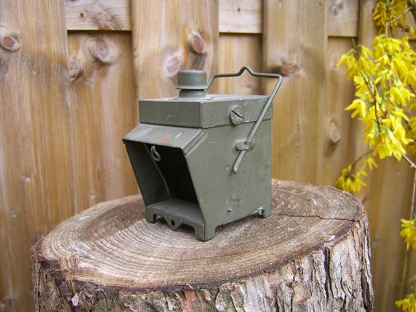
Foto -086a- Engelse seinlamp.
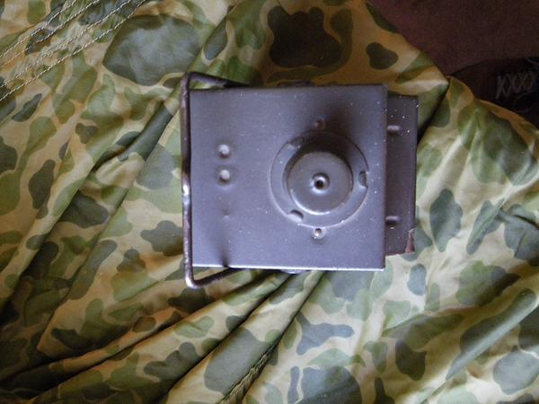
Foto -087- Bovenkant Engelse seinlamp.
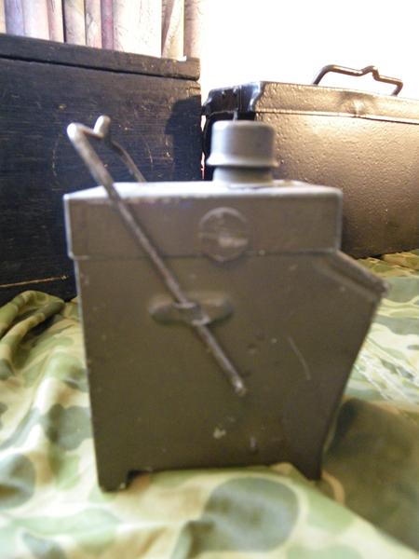
Foto -088- zijkant Engelse seinlamp.
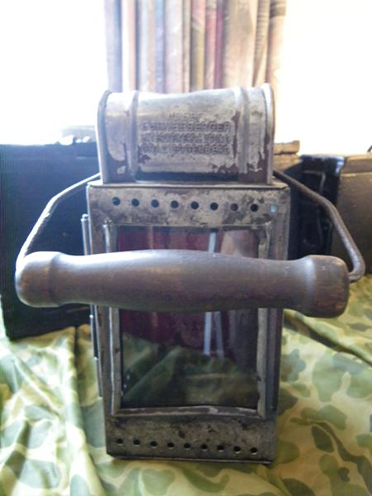
Foto -089- Duitse lantaarn.
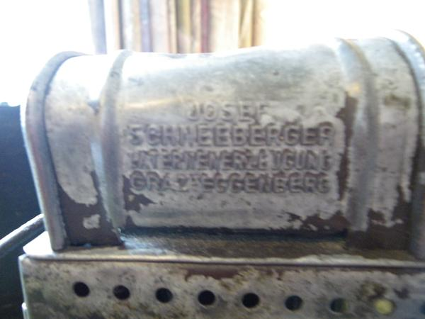
Foto -090- Opdruk Duitse lantaarn ‘Josef Schneeberger Laternenerzeugung Graz-Eggenberg’.
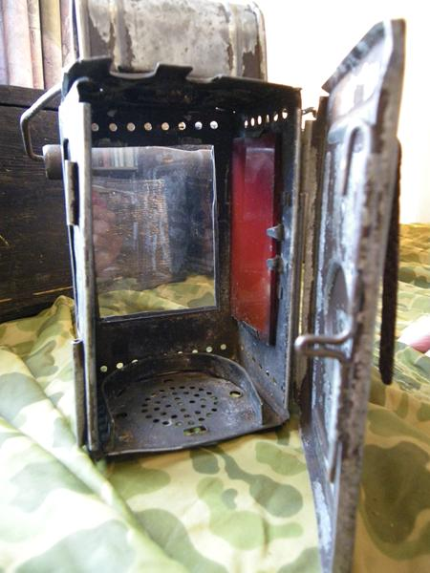
Foto -091- Duitse lantaarn.
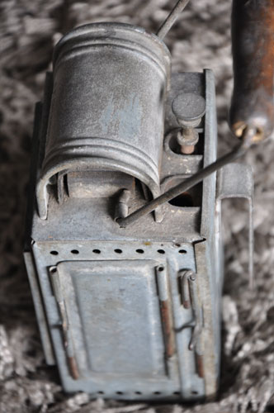
Foto -091a- Detail Duitse lantaarn met draaiknopje.
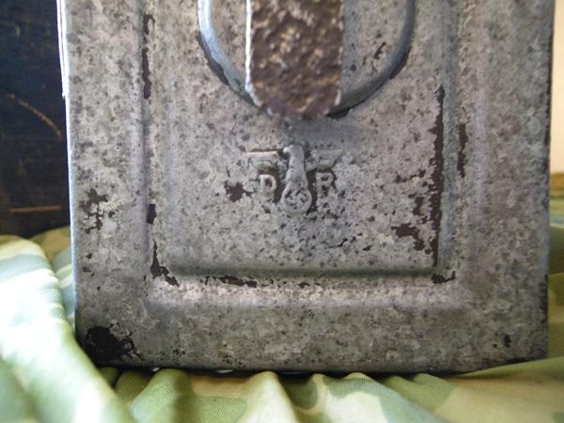
Foto -092- Duitse adelaar en ‘D R’ op Duitse lantaarn.
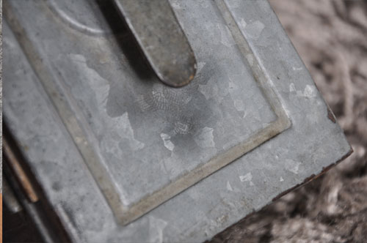
Foto -092a- Adelaar en ‘D R’ op Duitse lantaarn.
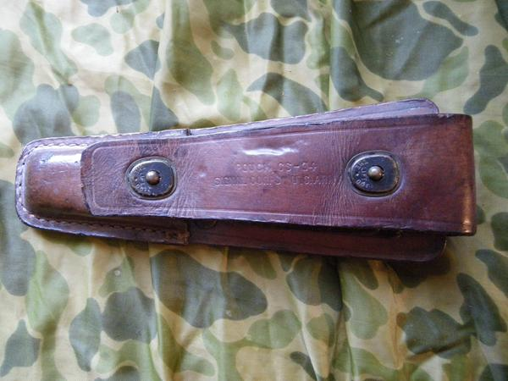
Foto -093- Pouch CS-34 Signal Corps U.S. Army. Op de gespen staat ‘Lift the dot’.
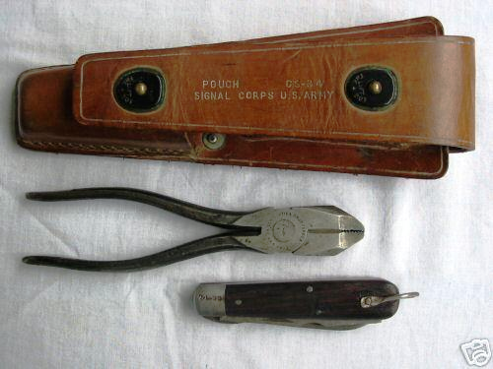
Foto -093a- Pouch CS-34 Signal Corps U.S. Army met uitgestalde inhoud.
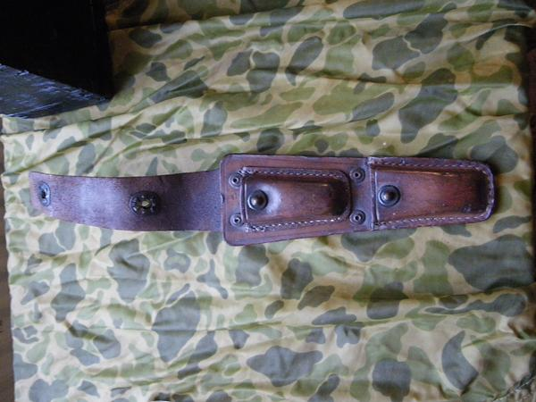
Foto -094- Pouch CS-34 Signal Corps U.S. Army open geklapt. The United States Army Signal Corps develops, tests, provides, and manages communications and information systems support for the command and control of combined arms forces. It was established in 1860, the brainchild of United States Army Major Albert J. Myer, and has had an important role from the American Civil War through the current day. Over its history, it had the initial responsibility for a number of functions and new technologies that are currently managed by other organizations, including military intelligence, weather forecasting, and aviation.
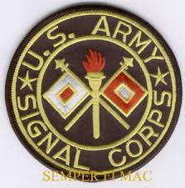
Foto -094a- Embleem U.S. Army Signal Corps.
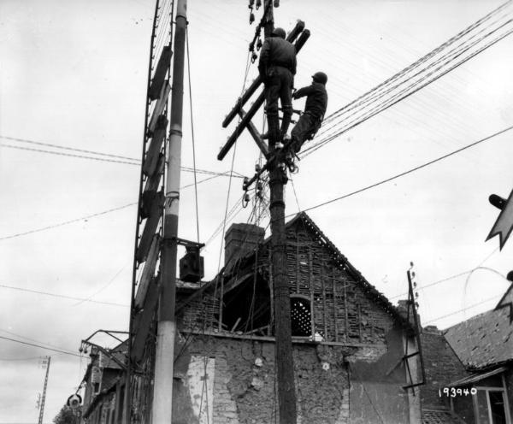
Foto -094b- U.S. Army Signal Corps aan het werk.
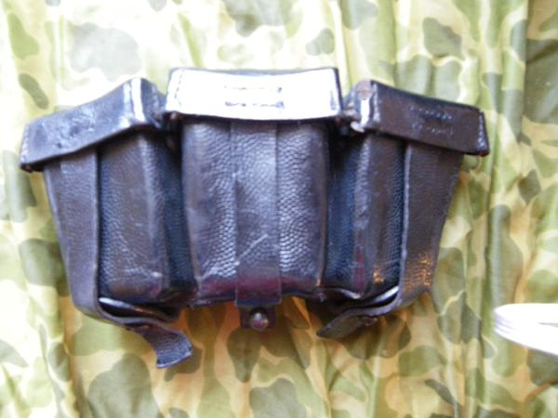
Foto -095- Duitse patroontas Karabiner 98 (K 98).
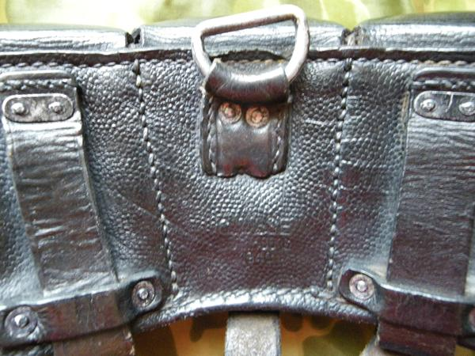
Foto -096- Achterkant patroontas Karabiner 98 (K 98) met inscriptie: C??SSE ????SG1G 1940.
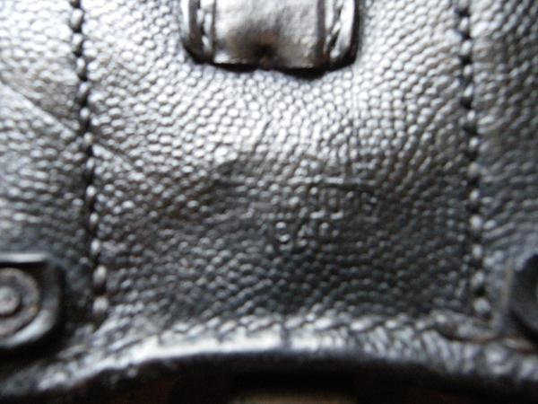
Foto -097- Detail Duitse patroontas Karabiner 98 (K 98), gedeelte tekst onleesbaar, 1940.
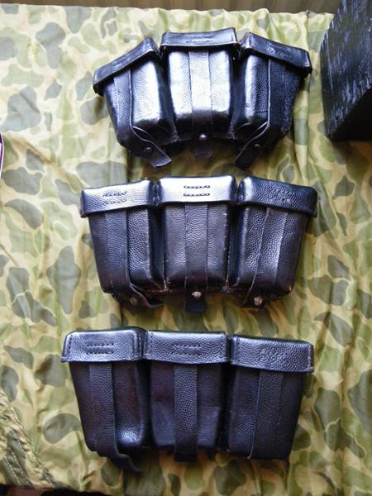
Foto -098- Duitse patroontassen Karabiner 98 (K 98).
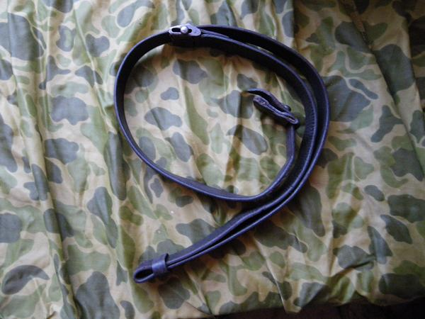
Foto -099- Draagriem Duitse Karabiner 98 (K 98).
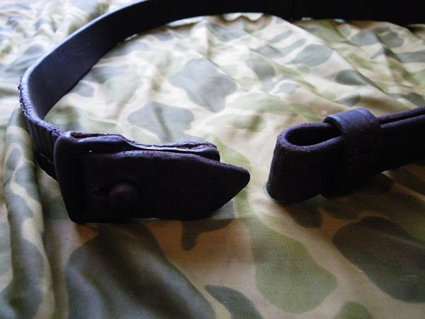
Foto -100- Draagriem Duitse Karabiner 98 (K 98).
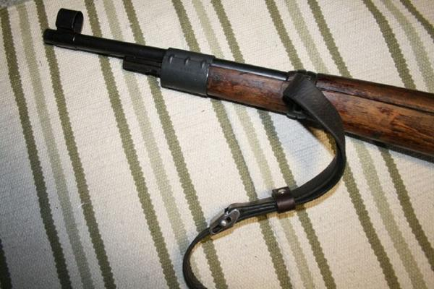
Foto -100a- Draagriem aan Duitse Karabiner 98 (K 98).
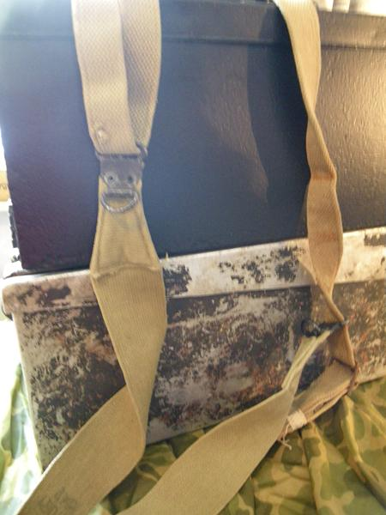
Foto -101- Americaanse webuitrusting.
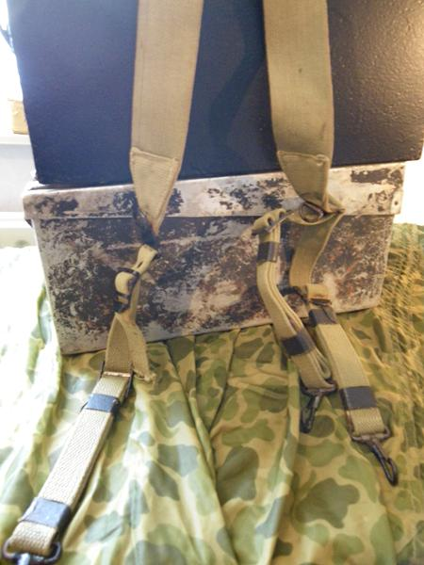
Foto -102- Americaanse webuitrusting.
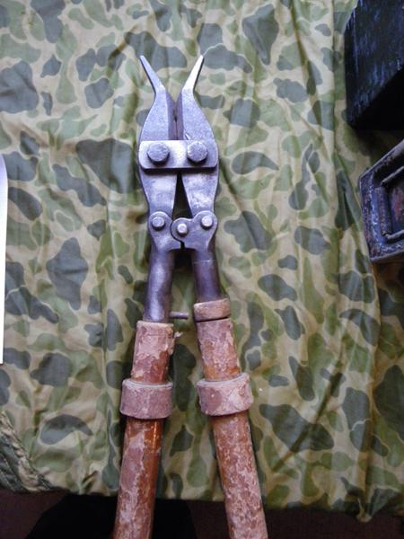
Foto -103- Duitse kniptang.
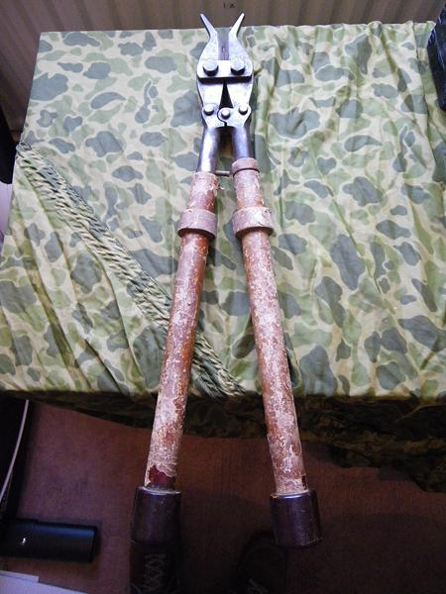
Foto -104- Duitse kniptang.
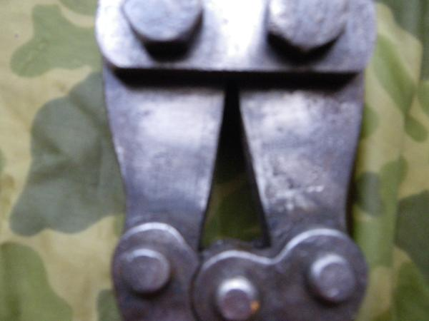
Foto -105- Detail Duitse kniptang.
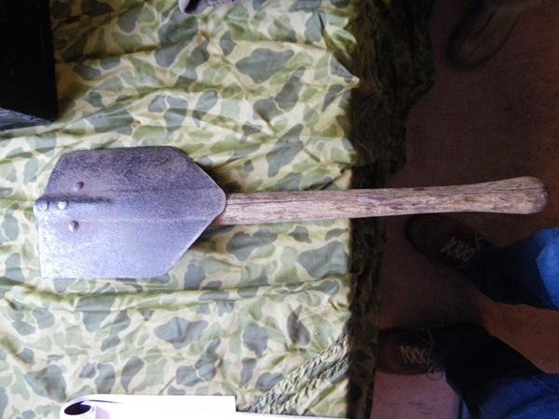
Foto -106- Americaanse pioniersschop.
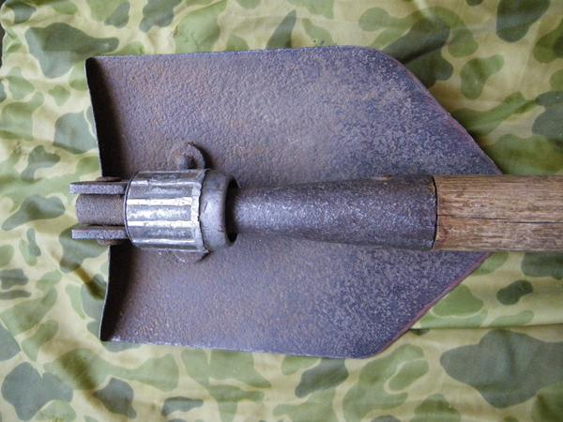
Foto -107- Americaanse pioniersschop.
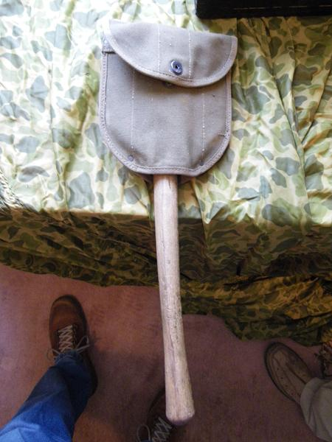
Foto-108- Americaanse pioniersschop met foedraal.
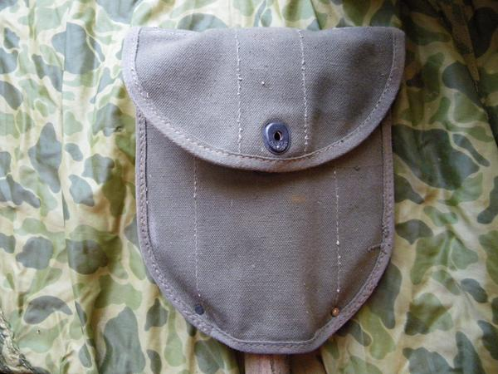
Foto -109- Foedraal Americaanse pioniersschop.
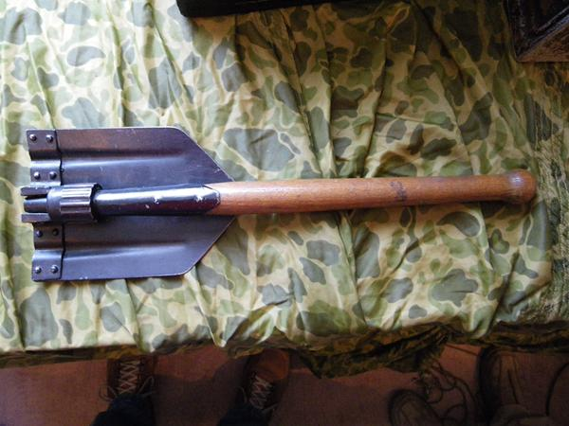
Foto -110- Duitse klapschep / pioniersschep.
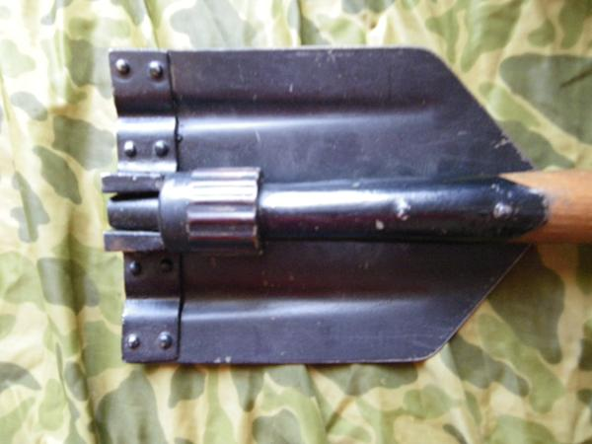
Foto -111- Detail Duitse klapschep.
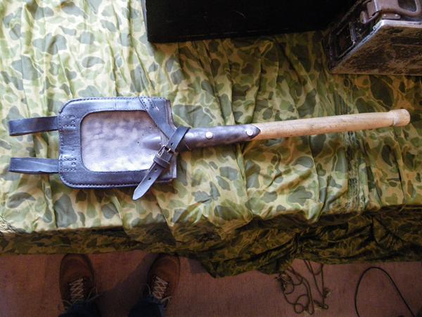
Foto -112- Duitse schep recht en zwartleren foedraal.
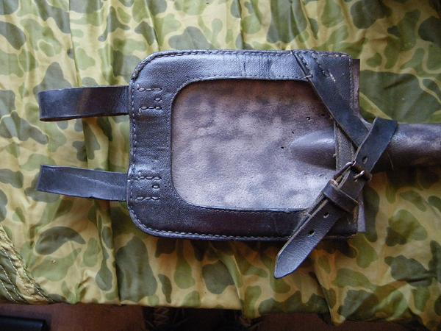
Foto -113- Duitse schep recht model met zwartleren foedraal.
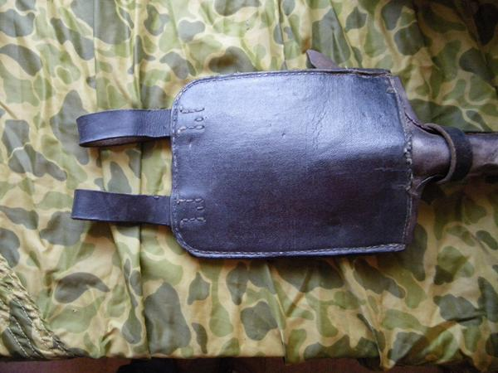
Foto -114- Achterkant Duitse schep recht model met zwartleren foedraal.
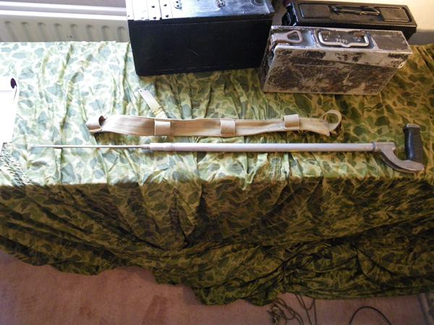
Foto -115- Engelse mijnenprikker.
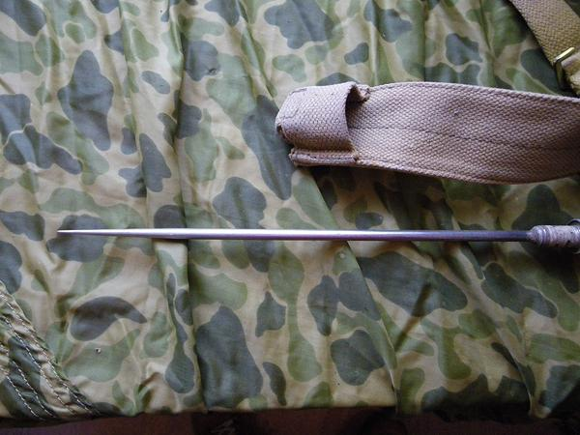
Foto -116- Detail Engelse mijnenprikker.
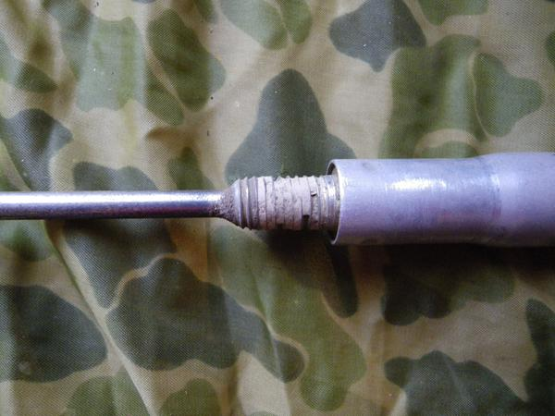
Foto -117- Detail engelse mijnenprikker.
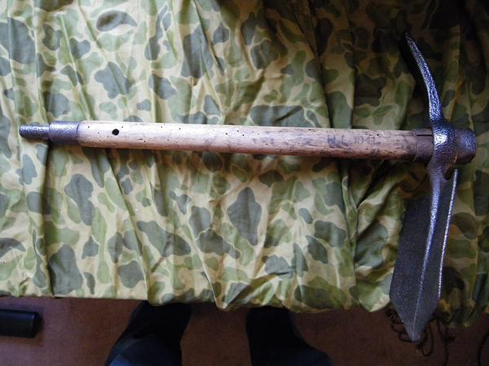
Foto -118- Engelse houweel en krabber. Inscriptie W.l. 1941 of W.L. 1941. of H.I. 1941 Links plaatsen van spijkerbajonet voor mijnen te prikken.
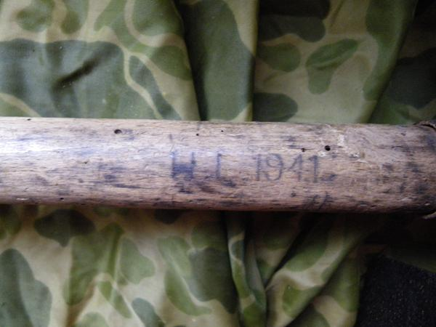
Foto -119- Opschrift Engels houweel H.L. 1941.
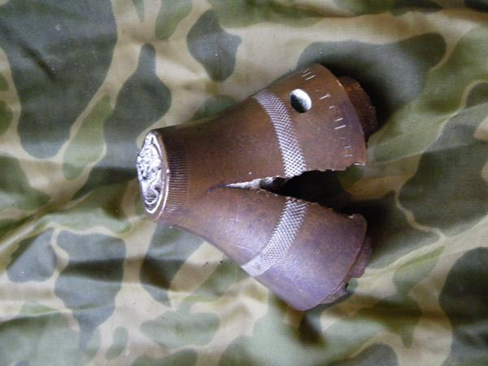
Foto -120- Granaatscherf.
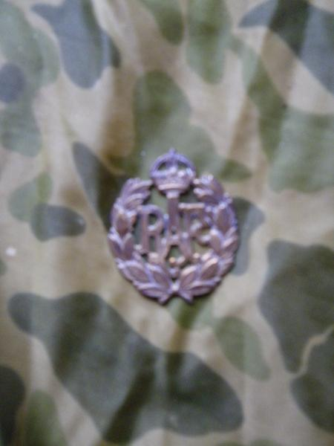
Foto -121- RAF-embleem. Kings Crown NCO cap badge. Airmans Cap Badge in black plastic.
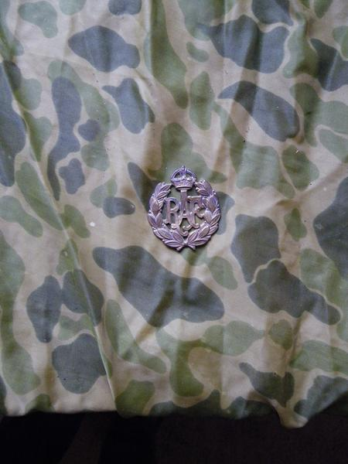
Foto -122- RAF-embleem. Kings Crown NCO cap badge. Airmans Cap Badge in black plastic.
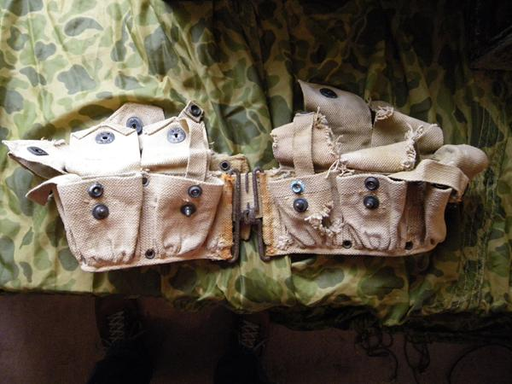
Foto -123- Americaanse patroonriem.
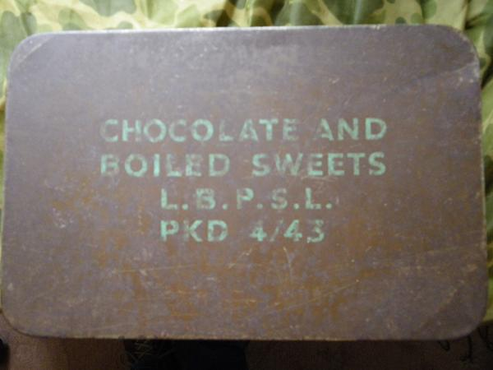
Foto -124- Tinnen doosje ‘Chocolate and boiled sweets’ L.B.P.S.L. PKD 4/43.
It's a compo pack, which he received in 1943 while serving in Europe. As you can see from the writing on the lid, it contained boiled sweets and chocolate, and was usually accompanied by a separate tin of cigarettes. Retired veteran Rick T., one of our volunteers, says "Compo" means composite rations - the extra things that weren't included in regular rations, but which soldiers were very glad to get.
Today, Helen L. was in doing some cataloguing, and we got into a discussion of what the L.B.P.S.L might stand for. Bob didn't know when I asked him, and Google was unusually unhelpful. So we guessed:
"Lever Brothers Post Sunlight Ltd." This is a soap company in Britain. We couldn't find any direct connection between them and a compo pack, but it's the only thing Google suggested as a meaning for the acronym. Maybe we could create some story about how they branched out during the war years into packaging special treats for the soldiers at the front?
"Ladies Benevolent [or British] Patriotic Service League." Okay, we completely made that one up. But Rick felt that the lack of military or official markings on the tin suggests that it wasn't government-issue, but rather sent by some organisation. The Red Cross is one organisation that sent thousands of parcels to soldiers and POWs during both World Wars.
So there are our two guesses. Let's hear yours. If we get some good ones, we just might make another contest out of it.
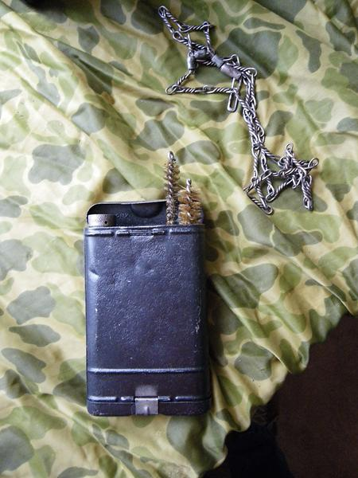
Foto -125- Schoonmaakset Karabiner 98 (K 98).
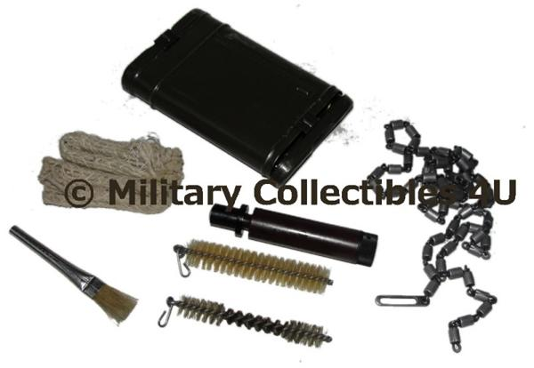
Foto -125a- Schoonmaakset Karabiner 98 (K 98).
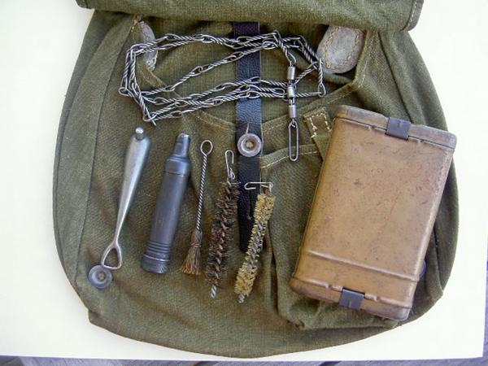
Foto -125b- K98 Hülsenkopfwischer voor in schoonmaakset.
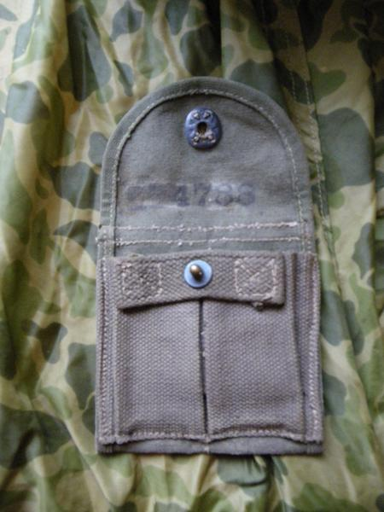
Foto -126- Americaans tasje voor magazijnen karabijn. Opdruk ‘4788’.
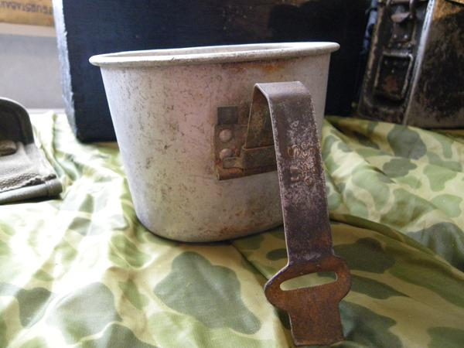
Foto -127- Americaanse drinkbeker met opdruk U.S. A.P. CO. 1943’
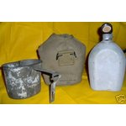
Foto -127a- U.S. Military canteen cup canvas bag ‘U.S. A.P. CO. 1943’ complete set.
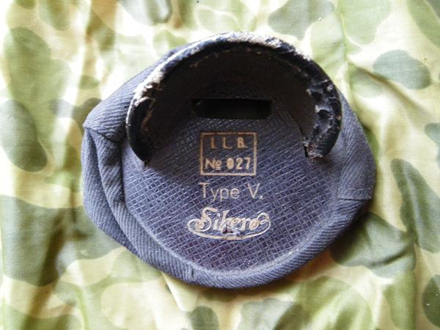
Foto -128- Verduisteringskapje fiets L.L.B. No. 027 Type V. Sihero.
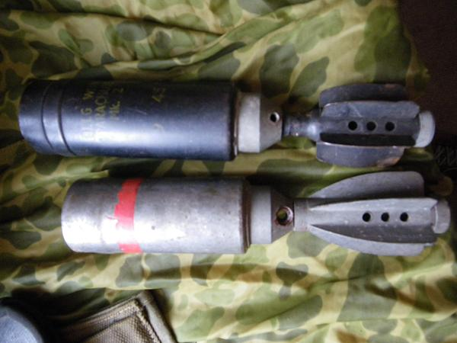
Foto -129- Mortieren om lichtparachutes mee af te schieten.
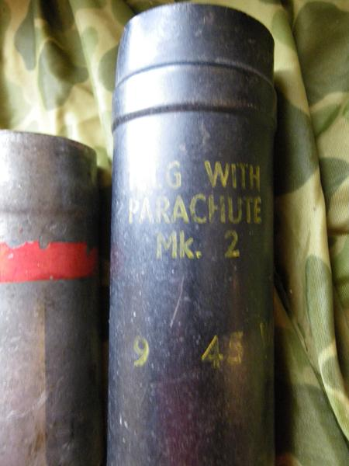
Foto -130- Mortieren om lichtparachutes mee af te schieten. Tekst: “LG WITH PARACHUTE Mk. 2 9 45”.
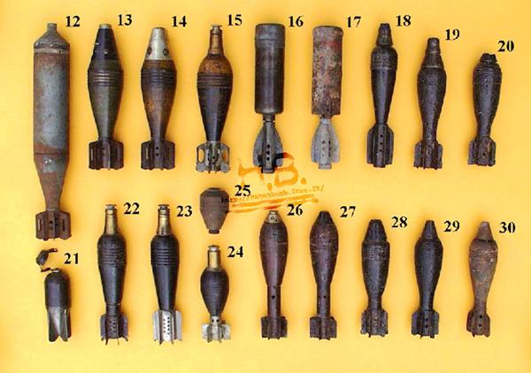
Foto -130a- Diverse lichtmortieren. Nummer 16 en 17 zijn dezelfde als in foto -129- en -130-.
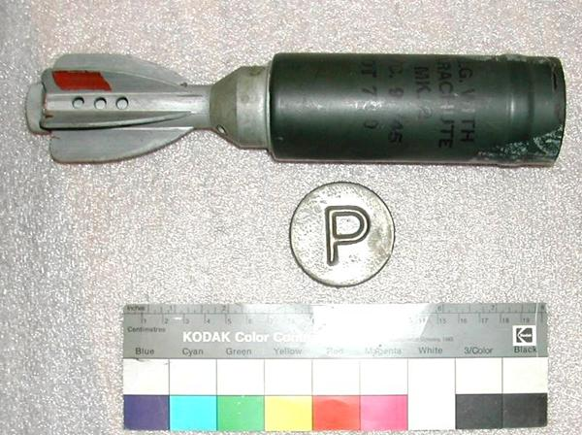
Foto -130b- Zelfde lichtmortier als in foto -129-. Opdruk ..LG WITH PARACHUTE Mk. 2 10.9.45 LOT 7 0.
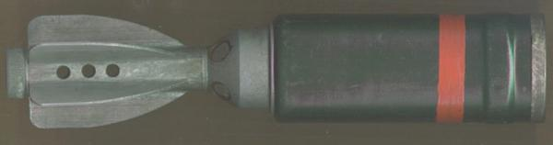
Foto -130c- Lichtmortier ‘Redflare’. Zelfde mortier als in foto -129- en -130-.

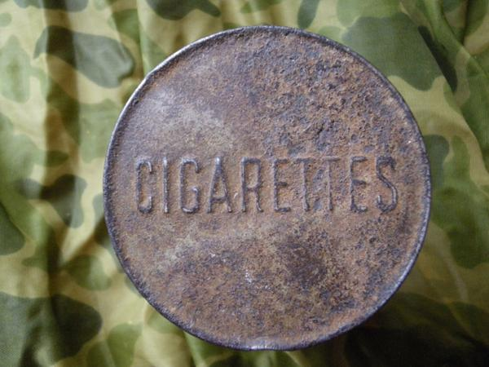
Foto -131- Blikje met 50 Cigarettes.
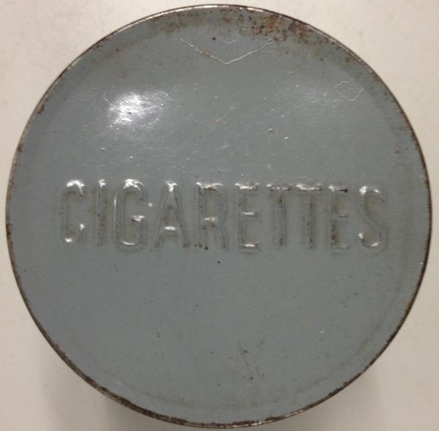
Foto -131a- Blikje met 50 Cigarettes in originele kleur.
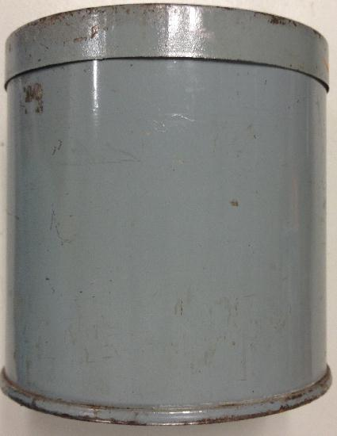
Foto -131b- Zijkant blikje met 50 Cigarettes in originele kleur.
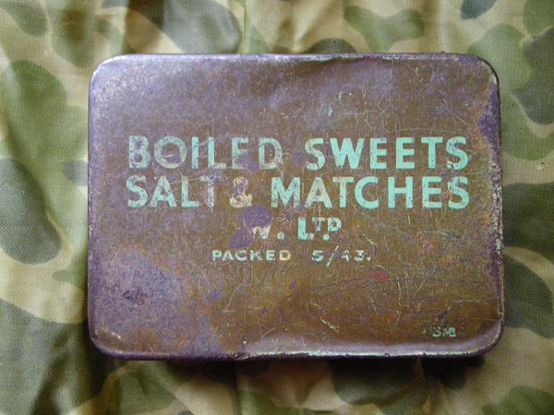
Foto -132- Boiled Sweets Salt & Matches W. Ltd. Packed 5/43 ration tin. Merkteken 3MB.
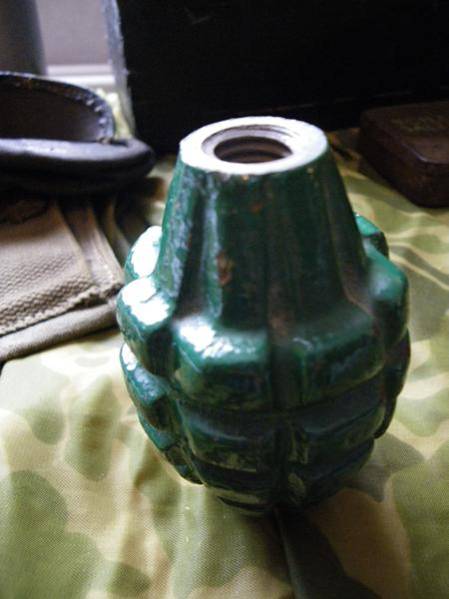
Foto -133- Handgranaat. M2 Grenade WW2 D-day Type USA.
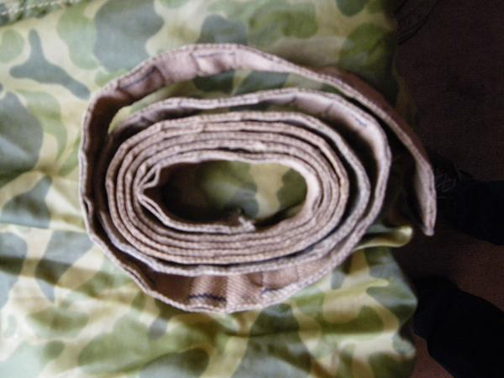
Foto -134- Mitrailleurband.
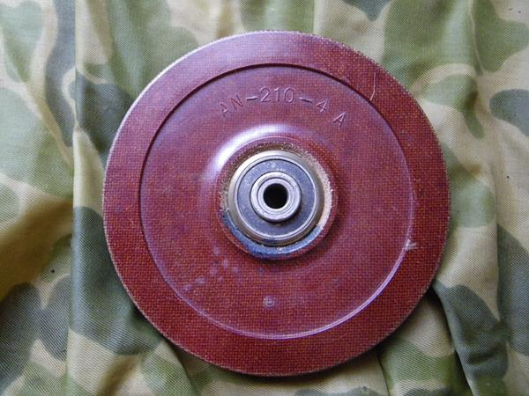
Foto -135- Aircraft AN-210-4A Ralmark S-378-1L Cable Pulley.
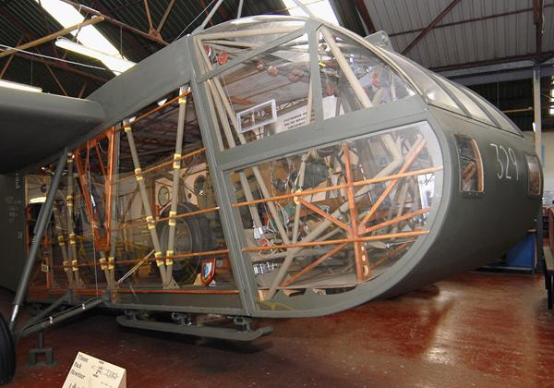
Foto -135a- WACO-Hadrian-CG-4A. Voorbeeld van een glider, waarin duidelijk zichtbaar zijn de rode pulleys.
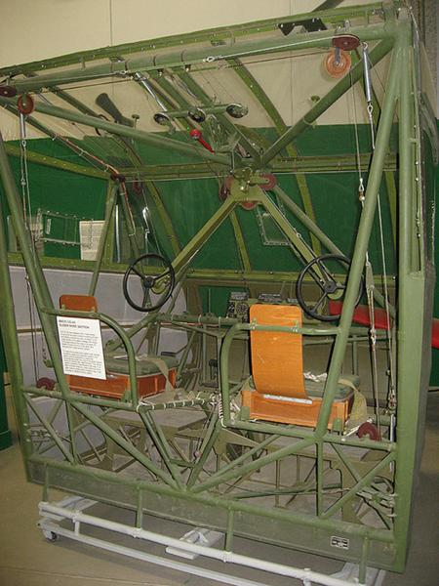
Foto -135b- Waco CG-4A Glider nose. Duidelijk zichtbaar zijn de donderrode pulleys.
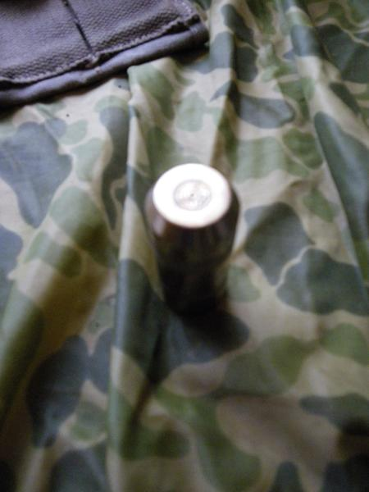
Foto -136- Cigarettenaansteker NIM.
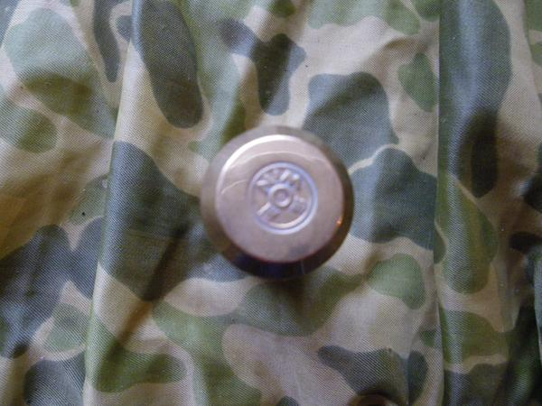
Foto -137- Cigarettenaansteker NIM.
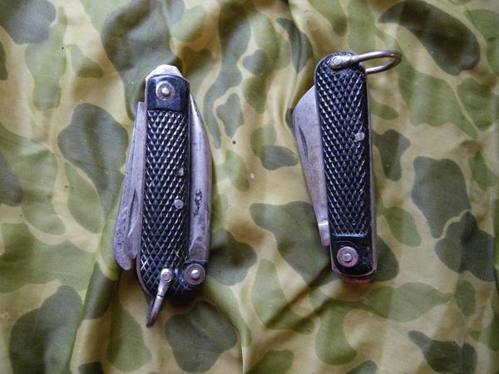
Foto -138- Engelse zakmessen
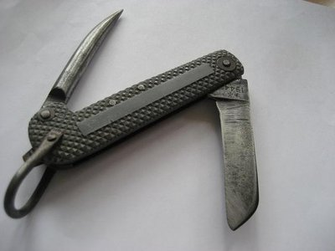
Foto -138a- Engels zakmes 1944 uitgeklapt.
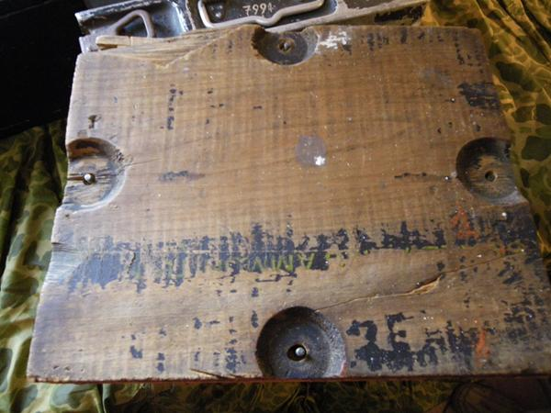
Foto -139 – Houten munitiekist 1800 cartridges Cal. 45 in cartons T-2AAD Ball M1911.
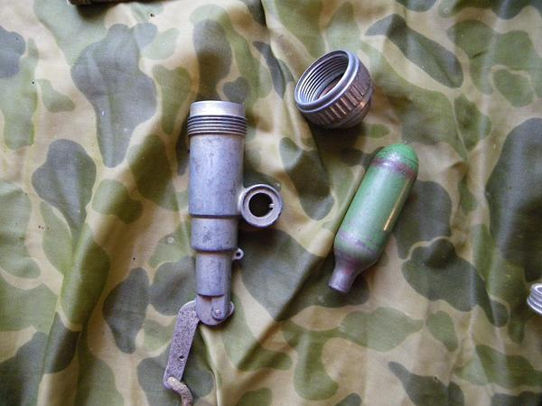
Foto -140- Perslucht aan zwemvest (=groene kokertje).
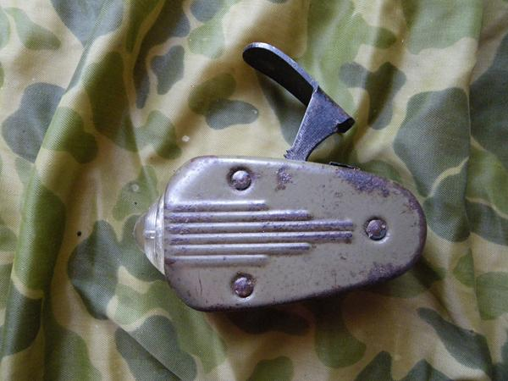
Foto -141- Knijpkat.
Handdynamo. Conisch, plat. Legergroen. Lamp aan voorzijde op breedste deel. Halverwege zwarte handle waarmee de dynamo in werking wordt gesteld. Handle voorzien van messing blokkerschuifje. Beide platte zijkanten met hoogreliëf streeppatroon.
Opschrift/merk ingeslagen metaal onderzijde: "Made in Holland / Type 7424", Philipsembleem, "Porte de Hollande / 2VOLT-0,1A“
Vervaardiger fabrikant: Philips
Plaats vervaardiging: Nederland, Eindhoven
Datering:1942 - 1945
Materiaal onedel_metaal, glas, koper, messing,plastic, kunststof, verf
Afmetingen (cm) hg 8,6 / br 8,7 / dp 3,1
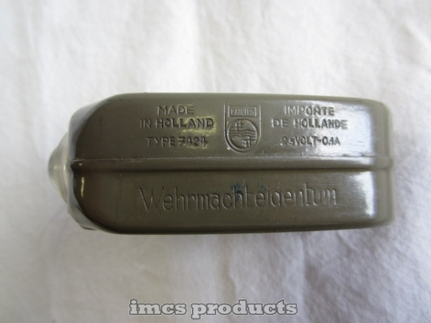
Foto -141a- Wehrmacht-marked-philipsflashlight-knijpkat.
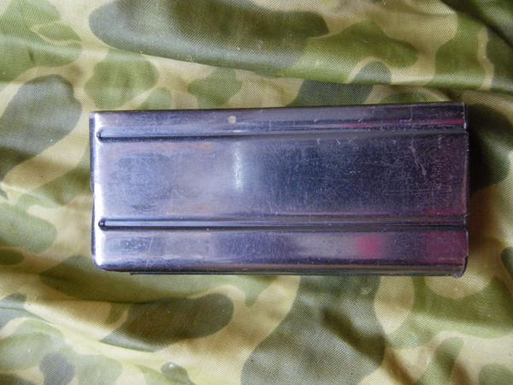
Foto -142- Magazijn karabijn.
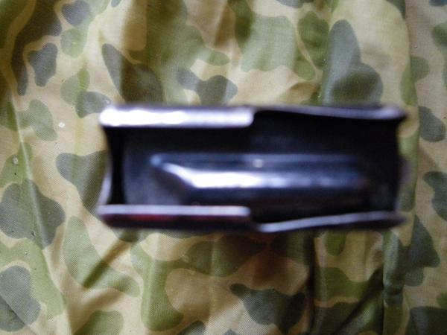
Foto -143- Bovenaanzicht magazijn karabijn.
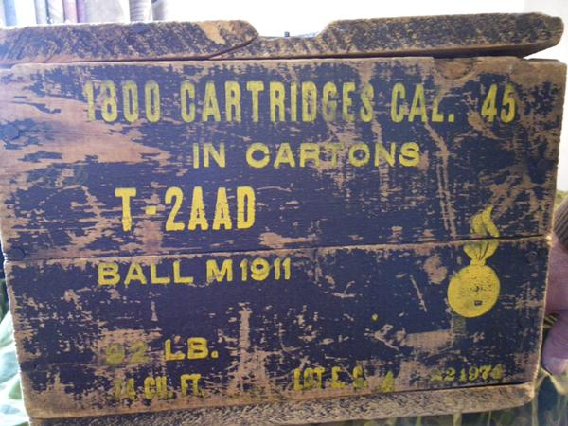
Foto -144- Houten munitiekist 1800 cartridges Cal. 45 in cartons T-2AAD Ball M1911.
This year marks the 100th anniversary of the invention of the 1911 pistol by John M. Browning. Chambered for the 45 ACP cartridge, the pistol was standard issue for US armed forces from 1911 to 1985. To commemorate the 100 th anniversary, our buyers obtained a very limited supply of GI issue, 45 ACP ammunition that was manufactured during World War II. The highly collectable ammunition is sealed in 600 round metal spam cans that have been stored in a dry environment to prevent rust or corrosion. Available in your choice of three manufacturers: Evansville Ordnance (Chrysler), Evansville, Ohio, Winchester, Bridgeport Connecticut and Evansville Ordnance (Sunbeam) Evansville, Indiana. The original wooden crates, which hold two spam cans are available for separate purchase. This is a rare opportunity to expand your collection of WW II vintage ammunition!
Technical Information
•Manufacturer: Evansville Ordnance (Chrysler)
•Headstamp: EC
•Caliber: 45 ACP
•Bullet Weight: 230 Grains
•Bullet Style: M1911 Ball Full Metal Jacket
•Case Type: Mildly-corrosively primed steel case
Notes:
•This ammunition is surplus USGI ammunition made during WWII
•Ammunition ships in a sealed M5 ammunition can
•Can has T2AAF painted on the side
•Can comes with a turn key attached to the side of the can

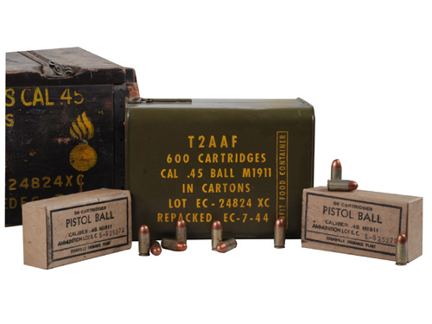
Foto -144a- Houten munitiekist T-2AAD met inhoud.
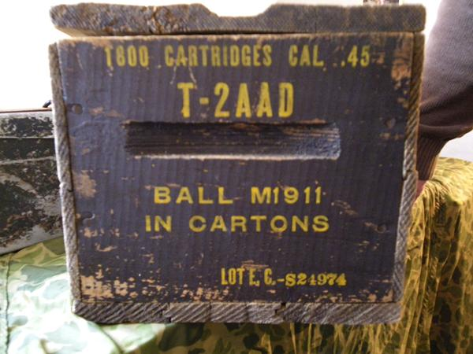
Foto -145- Houten munitiekist T-2AAD.
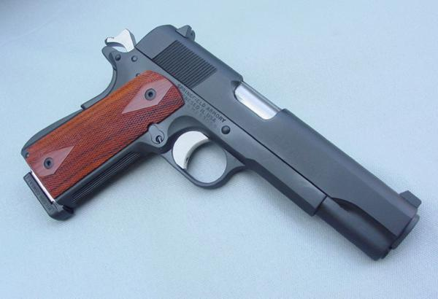
Foto -145a- Ball M1 1911. M1 1911 Pistol
The M1 1911 pistol is a single-action, semi-automatic pistol designed by John M. Browning. Approximately 1.9 million units were obtained by the U.S. Government for all forces during World War II. It was produced by several manufacturers, including Remington Rand (900,000 produced), Colt (400,000), Ithaca Gun Company (400,000), Union Switch & Signal (50,000), Singer (500), and the Springfield Armory and Rock Island Arsenal.
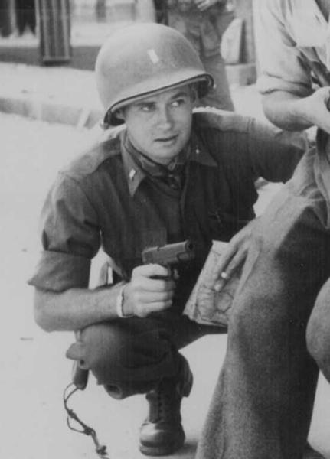
Foto -145b- M1 1911 Pistol Carried by American Soldier.
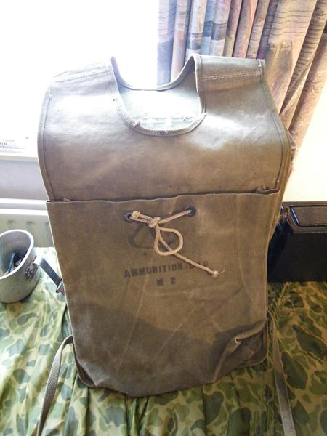
Foto -146- Americaanse munitietas. Ammunition Bag Browning M2.
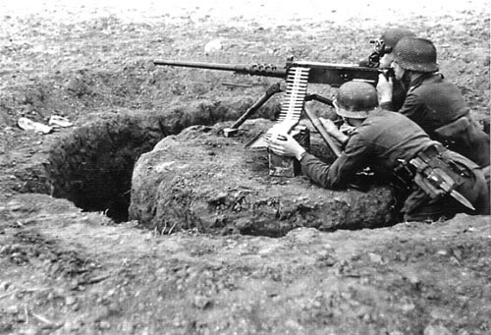
Foto -146a- German soldiers manning a captured Browning M2 machine Gun, Normandy, June 1944.
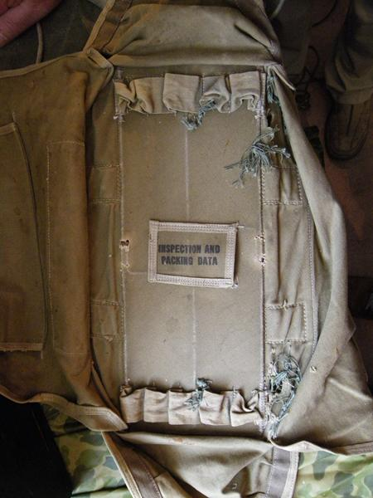
Foto -147- Tas noodparachute.
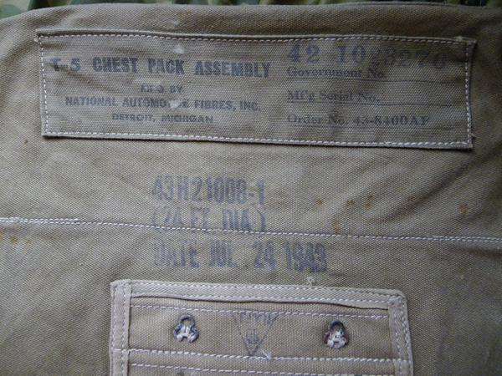
Foto -148- T 5 Chest Pack Assembly mfg by National Automotive Fibres, Inc. Detroit, Michigan
43H21008-V (24 FT DIA) Date Jul. 24 1943.
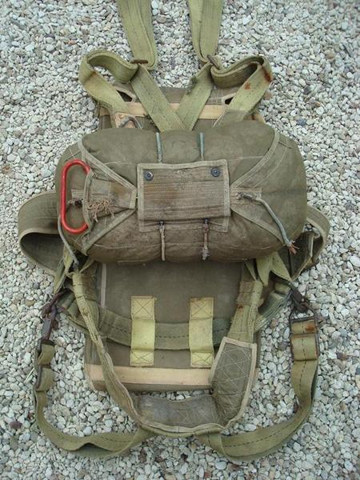
Foto -148a- Type 5 Parachute + Harness + Chest Pack Assembly.
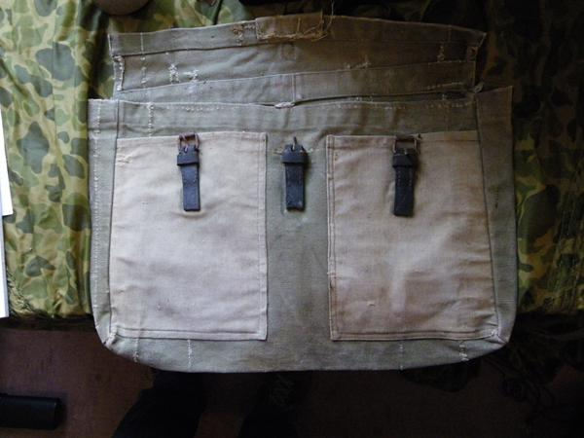
Foto -149- Duitse gereedschappentas.
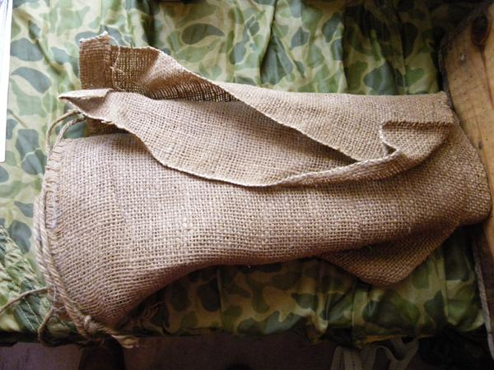
Foto -150- Engelse zandzak.
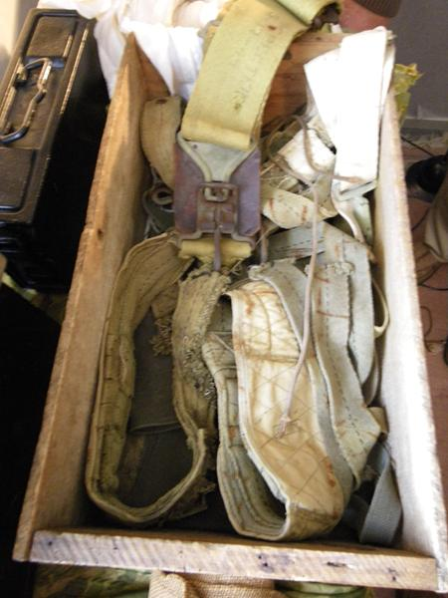
Foto -151- Kist met diverse parachuteriemen en –gespen.
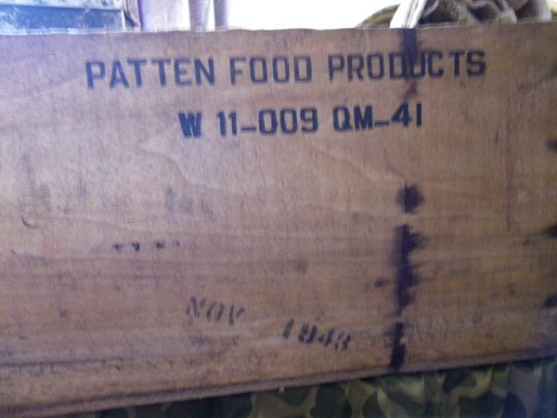
Foto -152- Patten food products W 11-009 QM_41 NOV 1943. Vier van dergelijke kisten hingen aan één parachute.
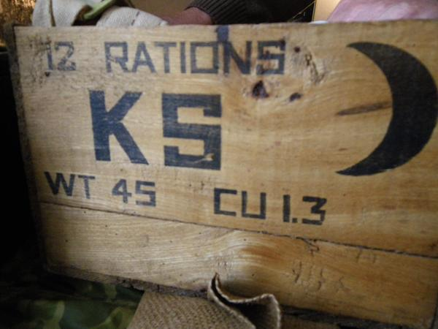
Foto -153- 12 rations KS WT 45 CU 1.3.
There were at least two distinct types of wooden K ration containers. Wooden boxes marked "KS" were early war types (as Hudson & Allen's product states), and those marked "K" came later. Gerald Peterson says he has seen both KS and K boxes dated 1944, but the KS crate had the older brown individual meal boxes in it, while the box marked K had the full color Morale K Ration boxes in it.
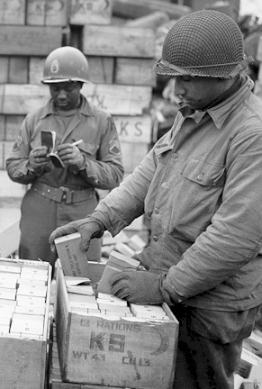
Foto -153a- Packing KS Rations.
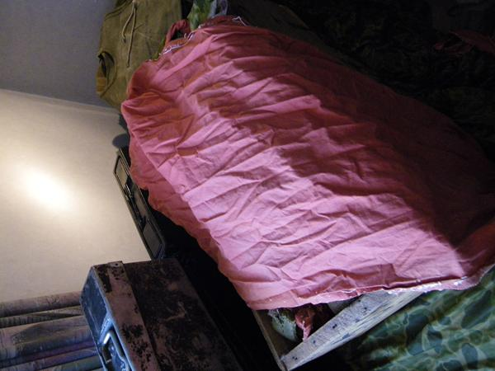
Foto -154- Rode parachutestof = munitieparachute.
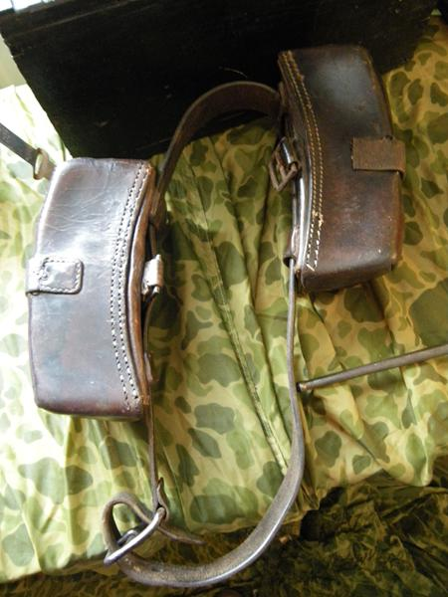
Foto -155- Koppel uit WOI.
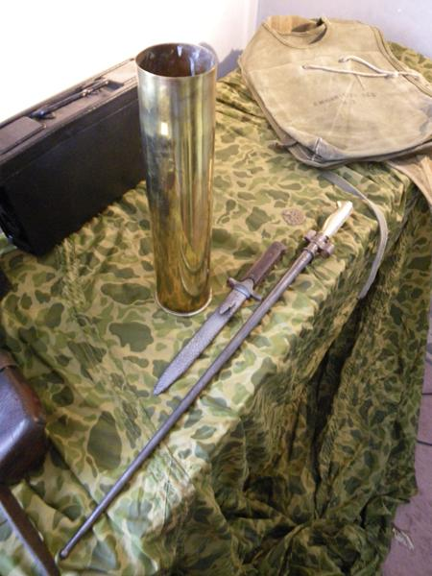
Foto -156- Huls uit 1917 en Franse bajonet lang uit WOI.
De op de foto getoonde bajonet is van Frans model, van het type dat sinds 1886 werd uitgereikt bij het Franse infanteriegeweer systeem Lebel. Oorspronkelijk waren deze bajonetten aan de voorzijde voorzien van een neerwaarts gebogen haak, maar vanaf 1915 werden deze haken verwijderd en werden ze zonder haken vervaardigd. Deze bajonetten, die in het Franse leger de bijnaam Rosalie hadden, zijn tot in de tweede wereldoorlog in gebruik gebleven. Deze bajonetten zijn in vrij grote aantallen gemaakt en u zult daarom begrijpen dat ze niet zeer zeldzaam zijn en geen zeer grote waarde vertegenwoordigen.
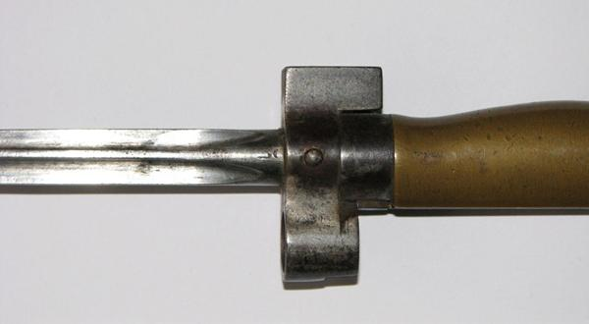
Foto -156a- Franse bajonet ‘Rosalie’.
De op de foto getoonde bajonet is van Frans model, van het type dat sinds 1886 werd uitgereikt bij het Franse infanteriegeweer systeem Lebel. Oorspronkelijk waren deze bajonetten aan de voorzijde voorzien van een neerwaarts gebogen haak, maar vanaf 1915 werden deze haken verwijderd en werden ze zonder haken vervaardigd. Deze bajonetten, die in het Franse leger de bijnaam Rosalie hadden, zijn tot in de tweede wereldoorlog in gebruik gebleven. Deze bajonetten zijn in vrij grote aantallen gemaakt en u zult daarom begrijpen dat ze niet zeer zeldzaam zijn en geen zeer grote waarde vertegenwoordigen.
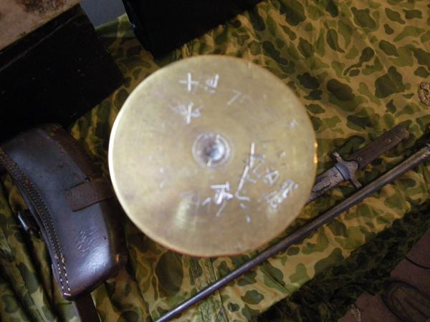
Foto -157- Huls 1917 meermalen gebruikt.
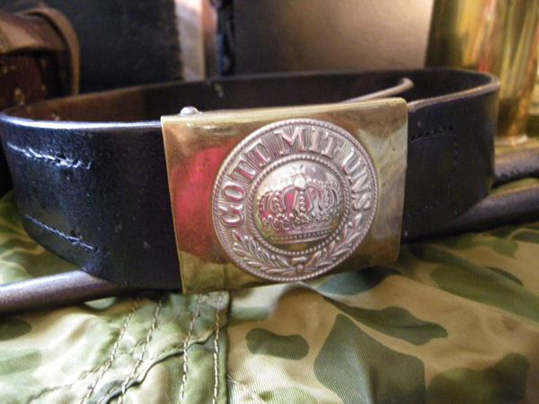
Foto -158- Duitse koppel 14-18 Duitsland. Met Duitse keizerskroon.
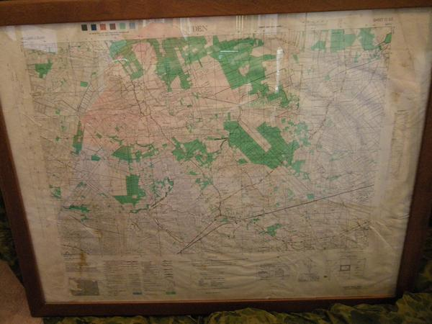
Foto -159- Engelse kaart Corridor met vluchtweg erop.
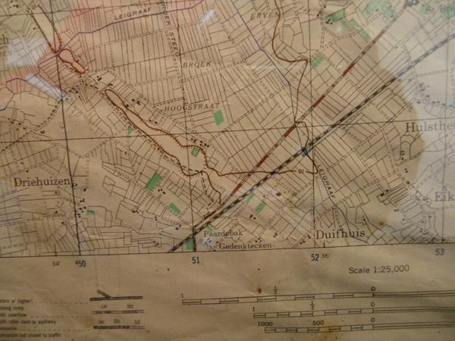
Foto -160- Detail Engelse kaart Uden Duifhuis met Duits lijntje en Corridor ingetekend.
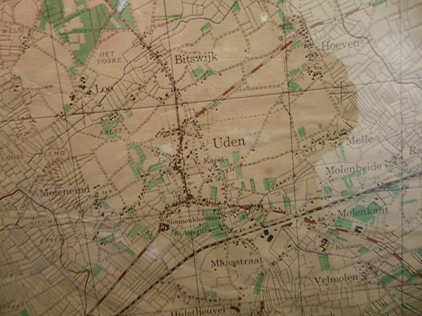
Foto -161- Detail Engelse kaart Uden met Corridor en vluchtweg aangegeven.
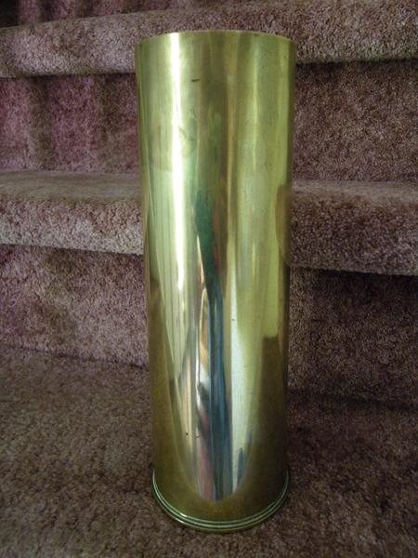
Foto -162- Engelse huls 1943 Eerde.
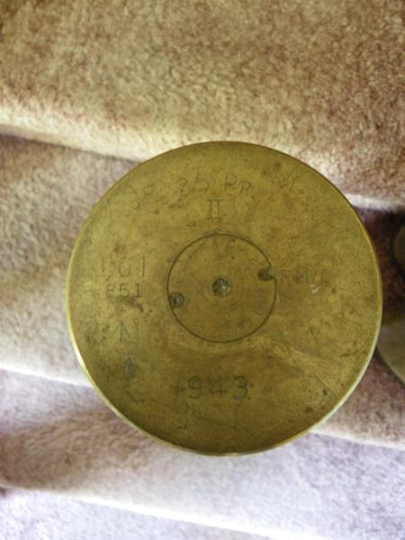
Foto -163- Engelse huls 1943 Eerde onderkant. 25 ponder.
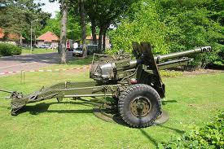
Foto -163a- 25 ponder geschut in Oirschot.
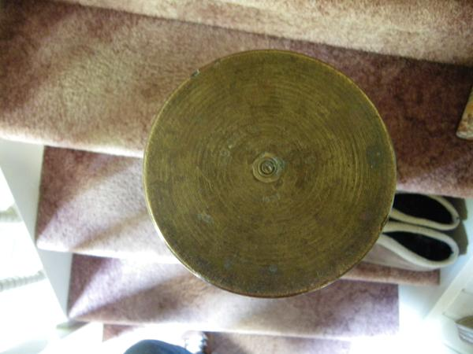
Foto -164- Americaanse huls 1944.
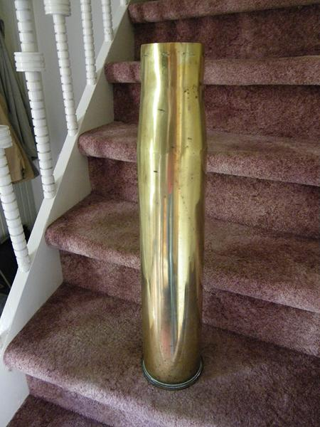
Foto -165- Americaanse huls 1944.
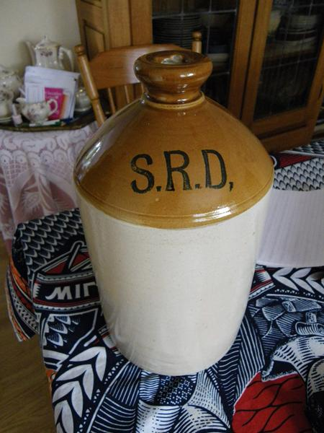
Foto -166- S.R.D.-rum soldaten.
Rum CrockHeight : 31 cm
Diameter: 17.6
There is considerable debate as to just what the "SRD" stands for. In the "Dictionary of Military Abbreviations: British - Empire - Commonwealth" by B.K.C. Scott, "SRD" is listed as "Service Rum Diluted". See additional information below. These crocks date from WWI and were probably in use until the beginning of WWII. Unofficially, the "SRD" also stood for "Soon Runs Dry" and "Seldom Reaches Destination".
I find it interesting there was no arrow or government markings on these bottles until the photo below was found. To this day they are still a fairly common find in areas along the western front, from WWI.
Considerable controversy still exists for the meaning of "SRD", but it would appear "Supply Reserve Depot" is the most likely meaning as listed by Library and Archives Canada.
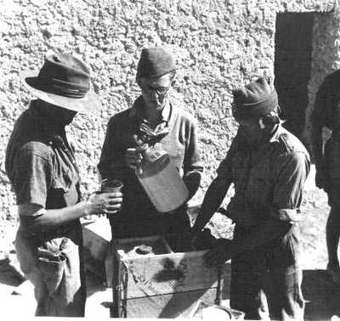
Foto -166a- British Infantry WWII pouring out rum from a demijohn (mandefles).
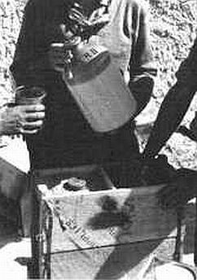
Foto -166b- Detail British Infantry WWII pouring out rum from a demijohn (mandefles).
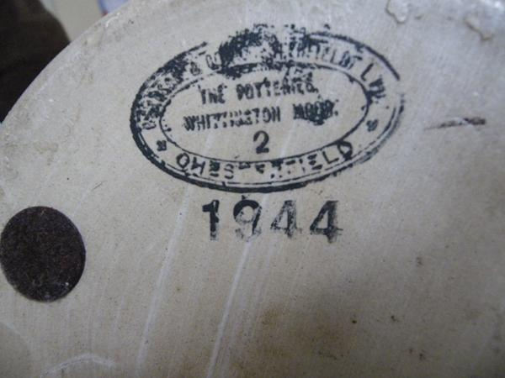
Foto -167- Stempel Whittington Moor. Chesterfield 2 1944 rum. Int. Potteries.

